Ε.Κ.Π.Α
Π.Μ.Σ : ΘΕ.Π.Α.Ε.Ε
ΥΠΕΥΘΥΝΟΙ : ΣΜΥΡΝΑΙΟΥ- ΚΥΝΗΓΟΣ

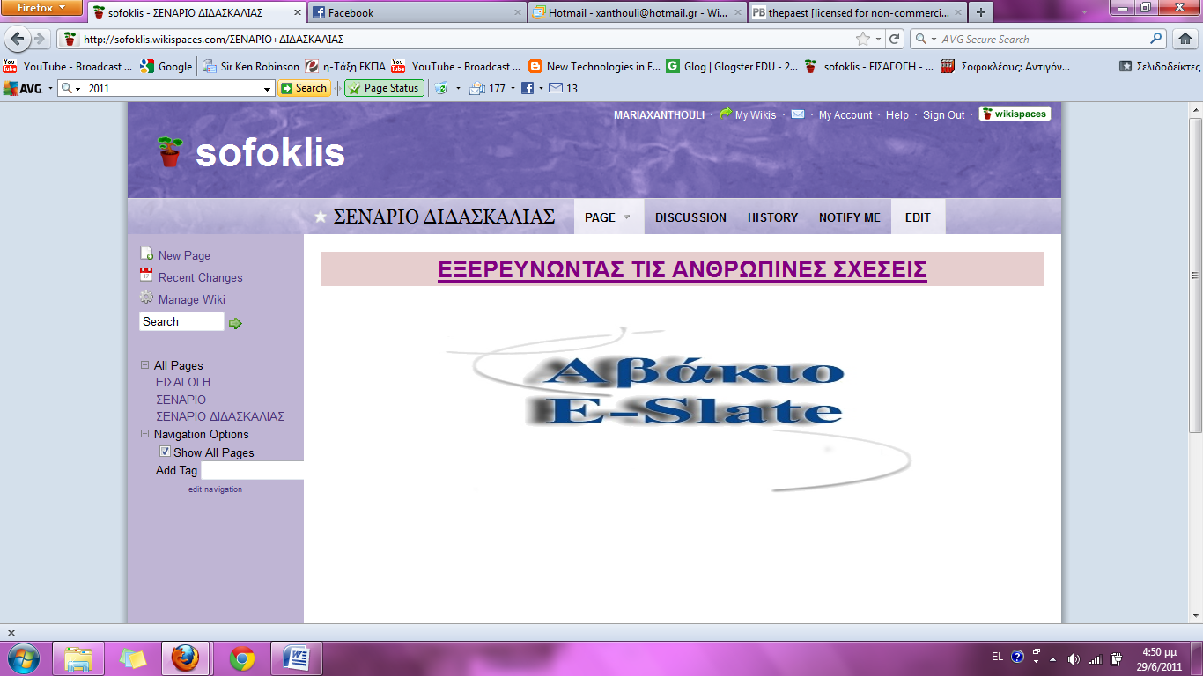

ΞΑΝΘΟΥΛΗ ΜΑΡΙΑ
Α.Μ : 211023
Η.Μ : 07/07/2011

Περιεχόμενα
Περιεχόμενα 1
ΕΙΣΑΓΩΓΗ 2
ΤΑΥΤΟΤΗΤΑ ΣΕΝΑΡΙΟΥ 3
ΣΚΕΠΤΙΚΟ ΤΗΣ ΔΡΑΣΤΗΡΙΟΤΗΤΑΣ 3
ΠΛΑΙΣΙΟ ΕΦΑΡΜΟΓΗΣ 9
ΑΝΑΛΥΣΗ ΔΡΑΣΤΗΡΙΟΤΗΤΑΣ 14
ΕΠΕΚΤΑΣΗ ΣΕΝΑΡΙΟΥ 40
ΒΙΒΛΙΟΓΡΑΦΙΑ 41

ΕΙΣΑΓΩΓΗ

Το παρόν σενάριο αποτελεί μια διαθεματική προσέγγιση γύρω από το θέμα της αγάπης και των ανθρωπίνων σχέσεων γενικότερα. Είναι βασισμένο πάνω στο ουσιαστικό ερώτημα του τι είναι αγάπη και έρωτας, το οποίο δεν διατυπώνεται ρητά αλλά διατρέχει όλο το σενάριο υπό τη μορφή υποερωτημάτων, που στο τέλος θα αποτελέσουν τη βάση για κατάθεση απόψεως από τους μαθητές.
Τα γνωστικά αντικείμενα που περιλήφθηκαν έρχονται από το χώρο την Νεοελληνικής Λογοτεχνίας, την Αρχαίας Ελληνικής Γραμματείας και της Έκφρασης Έκθεσης. Οι μαθητές έρχονται σε επαφή με τα γνωστικά αυτά αντικείμενα μέσα από το πρίσμα ερωτημάτων που αφορούν στη ψυχή του ανθρώπου και όχι απ ευθείας στο μυαλό του. Δεν δίνεται τόσο έμφαση σε γραμματολογικά και συντακτικά στοιχεία όπως θα περίμενε κανείς στη διδασκαλία τέτοιων αντικειμένων αν και για να φτάσει κανείς στη λύση των υποερωτημάτων θα χρειαστεί να δώσει και την αρμόζουσα βάση σε αυτά. Συγκεκριμένα θα επιχειρήσουμε να εξετάσουμε εξονυχιστικά σχέσεις ανθρώπων και χαρακτήρες ανθρώπων μέσα από κείμενα, ώστε να θεάσουν οι μαθητές διαφορετικές απόψεις περί της αγάπης και των ανθρώπινων σχέσεων, καταλήγοντας οι ίδιοι σε μια δική τους άποψη σχετικά με τα παραπάνω θέματα. Θεωρήσαμε πως είναι σημαντικό να μην μένουν τέτοιες πτυχές της ζωής έξω από το σχολείο για να μην αισθάνονται οι μαθητές πως άλλος κόσμος είναι το σχολείο και άλλος κόσμος είναι η καθημερινή τους ζωή και τα συναισθήματα που σε αυτήν υπάγονται.
Για την επίτευξη των παραπάνω, χρησιμοποιείται στο σενάριο ένας συνδυασμός διαδικτυακού εργαλείου ασύγχρονης γραφής και χρήσης διάφορων μικρόκοσμων όπως για παράδειγμα του <<Ταξινομούμε>>, το οποίο χρησιμοποιήθηκε ως επί το πλείστον. Ακολουθεί παρακάτω αναλυτικά η δομή του σεναρίου.

ΤΑΥΤΟΤΗΤΑ ΣΕΝΑΡΙΟΥ

Τίτλος: Εξερευνώντας τις ανθρώπινες σχέσεις.
Συγγραφέας: Ξανθούλη Μαρία
Γνωστικά Αντικείμενα : Έκφραση Έκθεση, Αρχαία Ελληνική Γραμματεία
Θέμα : Εξέταση των ανθρωπίνων σχέσεων και πολυπρισματική θέαση του συναισθήματος της αγάπης.
Απαραίτητα εργαλεία: Διαδίκτυο, προσωπικός λογαριασμός e-mail για κάθε μαθητή, wiki space, παλέτα μικρόκοσμων Αβακίου, ιστολόγιο για κάθε μαθητή ξεχωριστά, Prezi, Mind42 , Kerpoof ,Glogster, delicious.
Τάξη : Το σενάριο απευθύνεται σε μαθητές Β ή Γ Λυκείου αλλά θα μπορούσε να εφαρμοστεί και σε μικρότερες τάξεις εάν αναπροσαρμοζόταν το κομμάτι της απόδοσης αρχαίου κειμένου στα νέα ελληνικά και το κομμάτι αξιολόγησης των επιχειρημάτων.
Χρόνος :20 διδακτικές ώρες κατά προσέγγιση.

ΣΚΕΠΤΙΚΟ ΤΗΣ ΔΡΑΣΤΗΡΙΟΤΗΤΑΣ
  - Καινοτομίες:
Το παρόν σενάριο σχεδιάστηκε βασιζόμενο στη λογική των ουσιαστικών ερωτημάτων. Τα ουσιαστικά ερωτήματα είναι η απάντηση στο ερώτημα του γιατί αποτυγχάνουν τα σχολεία να διδάξουν τους μαθητές και να έρθουν κοντά σε αυτούς. Οι στόχοι του σημερινού σχολείου επικεντρώνονται στην απόκτηση γνώσεων και δεξιοτήτων, στο νόημα του περιεχομένου και στη μεταφορά γνώσης από το ένα γνωστικό αντικείμενο στο άλλο αλλά και μέσα και έξω από το σχολείο. Οι στόχοι όμως αυτοί δεν επιτυγχάνονται καθώς κυριαρχεί η απομνημόνευση των γνώσεων και όχι η ερμηνεία τους, η δασκαλοκεντρική μέθοδος, η υπερκάλυψη του περιεχομένου και η απουσία αυθεντικών καταστάσεων. Για αυτό το λόγο αποφασίσαμε να θέσουμε το ουσιαστικό ερώτημα στους μαθητές του τι είναι αγάπη και να το εξετάσουμε προσεγγίζοντας διάφορες ανθρώπινες καταστάσεις μέσα από θεωρητικού περιεχομένου γνωστικά αντικείμενα. Όλοι οι άνθρωποι έρχονται κάποια στιγμή αντιμέτωποι με αυτό το ερώτημα, πόσο μάλλον όταν μιλάμε για τις ευαίσθητες ηλικίες της εφηβείας. Τέτοιου είδους ερωτήματα τα οποία όλοι οι άνθρωποι κρύβουν μέσα τους δε θα πρέπει να μένουν έξω από το σχολείο αλλά με βάση αυτά να προσεγγίζονται τα γνωστικά αντικείμενα ώστε η γνώση να αποκτά προσωπικό νόημα για τους μαθητές. Σύμφωνα μάλιστα με τον Wiggins (e-book Net profit in a post modern world), τα ουσιαστικά ερωτήματα βασίζονται στην ταξινομία του Bloom αφού απαιτούν αξιολόγηση-σύνθεση και ανάλυση της πληροφορίας. Εξάπτουν την περιέργεια και έχουν προσωπικό νόημα για τους μαθητές. Ταυτόχρονα επιδέχονται απαντήσεις που ανακαλύπτονται μετά από εσωτερική δημιουργία και προσωπική ερμηνεία. Για αυτό το λόγο δεν υπάρχουν συγκεκριμένες και μονολεκτικές απαντήσεις αλλά απαντήσεις που προκύπτουν μετά από κριτικό αναστοχασμό. Τέλος, τα σκαλοπάτια που οδηγούν στη διαμόρφωση των απαντήσεων αυτών είναι τα ουσιαστικά υποερωτήματα τα οποία αποτελούν πτυχές και εκφάνσεις του ουσιαστικού ερωτήματος, των οποίων οι απαντήσεις είναι απαραίτητες ώστε να μπορέσει ο μαθητής να δώσει απαντήσεις σε σύνθετα θέματα ουσιαστικών ερωτημάτων όπως το πώς ο χαρακτήρας οριοθετεί το νόημα της αγάπης για το καθένα. Με βάση αυτά σκεφτήκαμε πως η ιδέα που θα διαπνέει όλο το σενάριο θα είναι το ουσιαστικό ερώτημα του τι είναι αγάπη μέσα από το οποίο η τάξη θα προσεγγίσει τα γνωστικά αντικείμενα μαθαίνοντας πρώτα απ’ όλα να σκέφτεται και να αναστοχάζεται.
Προστιθέμενη αξία :
Η όλη εκπαιδευτική δραστηριότητα περιστρέφεται γύρω από τη χρήση διαδικτυακών web 2.0 εργαλείων. Πρόκειται για εργαλεία που επιτρέπουν την ασύγχρονη γραφή και συμπαραγωγή κειμένων.
Αναλυτικότερα, χρησιμοποιήθηκαν τα εξής εργαλεία : wiki spaces, blogs, Kerpoof, Prezi, mind42, delicious. Πρόκειται για εργαλεία που επιτρέπουν την ανάμειξη και αναπροσαρμογή δεδομένων. Δομούνται ψηφιακές κοινότητες οι οποίες μπορούν να λάβουν τεράστιες διαστάσεις και η εκπαιδευτική δραστηριότητα να μεταφερθεί έξω από τους τοίχους της σχολικής τάξης. Δημιουργούνται ψηφιακές ιστορίες στις οποίες μπορεί να έχει πρόσβαση ο οποιοσδήποτε με αποτέλεσμα η εργασίες των παιδιών να αποκτούν αυθεντική υπόσταση. Συγκεκριμένα, μέσω του Glogster και αλλά και όλων των άλλων εργαλείων , η πληροφορία αποκτά δημόσιο χαρακτήρα και οι μαθητές μπαίνουν σε νέα επικοινωνιακά πλαίσια. Επίσης , τα εργαλεία αυτά με τις δυνατότητες σχολιασμών, διασύνδεσης και συμπαραγωγής, δίνουν μια πιο κοινωνική διάσταση στην εκπαιδευτική δραστηριότητα. Η πολυτροπικότητα αποτελεί επίσης κάτι που το χαρτί και το μολύβι δεν μπορούν να δώσουν αφού ο μαθητής έχει πλέον στη διάθεση του ποικίλους τρόπους έκφρασης αλλά και δόμησης- σύνθεσης του δικού του μαθησιακού περιβάλλοντος. Οι μαθητές γίνονται αυτοκατευθυνόμενοι και μπορούν να διασυνδέονται, να επικοινωνούν και να συνεργάζονται με διαφορετικούς ανθρώπους και σε διαφορετικά περιβάλλοντα.
Συγκεκριμένα για τα blogs θα πρέπει να αναφέρουμε πως χρησιμοποιήθηκαν σαν portfolio ώστε να αξιολογηθούν οι μαθητές διαμορφωτικά και ατομικά και κατά κάποιο τρόπο αντικατέστησαν τα φύλλα αξιολόγησης που συνηθίζονται στα σενάρια. Αυτό συνέβη επειδή θεωρήσαμε πως τα ιστολόγια μπορούν να αναδείξουν όχι μόνο το αποτέλεσμα αλλά και τη διαδικασία. Τα blogs προσφέρουν δυνατότητες οργάνωσης και αρχειοθέτησης της πληροφορίας οπότε μπορούμε να δούμε τον τρόπο σκέψης του κάθε μαθητή ανάλογα με τις ταξινομίες που πραγματοποιεί. Ταυτόχρονα, λόγω του ότι κάθε ιστότοπος έχει και χρονολογική σειρά εμφάνισης των αρχείων προσφέρει όχι μόνο σε μας τη δυνατότητα να παρακολουθήσουμε συνολικά τη πορεία του μαθητή, αλλά δίνει τη δυνατότητα και στον ίδιο να αναστοχαστεί πάνω στις ιδέες του και στα αποτελέσματα των εργασιών του, απαλλάσσοντας τον μάλιστα από το άγχος της ανατροφοδότησης αφού το συγκεκριμένο εργαλείο δεν είναι στατικό και μπορεί να αναπροσαρμόσει τα δεδομένα του όποτε ο ίδιος το επιθυμήσει. Ταυτόχρονα οι μαθητές μπορούν εκεί να εκφραστούν πολυτροπικά και να μοιραστούν τα αποτελέσματα των εργασιών τους ή και με δική τους πρωτοβουλία να βοηθήσουν και να βοηθηθούν μεταξύ τους.
Όσον αφορά στο Αβάκιο, εδώ θα πρέπει να πούμε πως χρησιμοποιήθηκαν οι μικρόκοσμοι των « Ταξινομούμε», «Δυναμοσκηνή», «Κρυμμένο Κείμενο» καθώς και το λογισμικό της Αριάδνης το οποίο εκ πρώτης όψεως δεν αποτελεί μικρόκοσμο αλλά το χρησιμοποιήσαμε υπό τη μορφή παιχνιδιού. Το Κρυμμένο Κείμενο τοποθετεί τους μαθητές σε αναστοχαστικές διαδικασίες που δεν θα μπορούσαν να συμβούν με το παραδοσιακό βιβλίο. Πρέπει ο μαθητής εδώ να πειραματιστεί και να διερευνήσει πηγές εν ανάγκη, προκειμένου να χαρακτηρίσει τις λέξεις και να καταφέρει όχι μόνο να αποκωδικοποιήσει αλλά και να κρυπτογραφήσει ένα κείμενο. Με το ταξινομούμε μπορούν οι μαθητές στη παρούσα εργασία να αναζητήσουν, να αξιολογήσουν , να εισάγουν και να ταξινομήσουν μεγάλο όγκο πληροφοριών σε βάση δεδομένων. Επιπρόσθετα , η βάση αυτή είναι συνδεδεμένη με εργαλεία διατύπωσης δομημένων ερωτημάτων που αφορούν στις εισαχθέντες στη βάση πληροφορίες αλλά και με οπτικοποιημένη αναπαράσταση των απαντήσεων στις διατυπωμένες ερωτήσεις. Καταυτό τον τρόπο, ο μαθητής μπορεί να αντιληφθεί και να προσπελάσει μεγάλο όγκο δεδομένων. Ας μην ξεχνάμε πως όπως είπε και ο Αριστοτέλης, ο άνθρωπος σκέφτεται με κατηγορίες και έννοιες. Άρα αν δεχτούμε αυτό, τότε θα πρέπει να δεχτούμε παράλληλα ότι το Ταξινομούμε είναι πιο κοντά στην ανθρώπινη φύση από το συμβατικό βιβλίο. Τέλος, χρησιμοποιήσαμε την Αριάδνη και τη Δυναμοσκηνή με έναν διαφορετικό τρόπο ένταξης στην μαθησιακή δραστηριότητα από αυτή που φαίνεται να έχει. Ενώ δηλαδή κανονικά πρόκειται για λογισμικό «πρακτικής και εξάσκησης», εμείς το χρησιμοποιήσαμε με τη μορφή παιχνιδιού ώστε να γίνει ένας μικρός διαγωνισμός στη τάξη όπου οι ίδιοι οι μαθητές θα πρέπει να εισάγουν ερωτήσεις και να τις ανταλλάξουν μεταξύ τους ώστε να ξεκινήσει το παιχνίδι. Ο σχεδιασμός αυτός αποκτά προσωπικό νόημα για αυτούς με ένα τρόπο που το χαρτί και το μολύβι δεν μπορούν να προσφέρουν. Αν συμπεριλάβουμε και το γεγονός ότι το Αβάκιο είναι ένα περιβάλλον αρκετά δύσκολο ως προς τη χρήση, αφού αρκετές φορές «κολλάει» ή δεν σου εξηγεί τους λάθους χειρισμούς που ενδέχεται να κάνεις όταν δεν έχεις το αποτέλεσμα που αναμένεις από τις ενέργειές σου, μπορούμε να υποστηρίξουμε πως είναι ένα περιβάλλον στο οποίο θέλοντας και μη καλλιεργεί κάποιος τη δεξιότητα επίλυσης προβλημάτων ακόμα και αν δεν ήταν ρητός στόχος του εκπαιδευτικού. Με έναν αντίστοιχο τρόπο χρησιμοποιήθηκε και το λογισμικό της Δυναμοσκηνής , όπου οι μαθητές θα ετεροαξιολογηθούν αντιστοιχίζοντας εικόνες τις οποίες οι ίδιοι πρέπει να εισάγουν. Έτσι τους δίνεται η ευκαιρία να αναστοχαστούν πάνω σε αυτά με τα οποία ασχολήθηκαν και να τα χρησιμοποιήσουν με τέτοιο τρόπο που θυμίζει την αντίστροφη πορεία από αυτή του εξεταζόμενου. Εδώ, για να αξιολογήσει το συμμαθητή του, θα πρέπει να είναι ο ίδιος εξοικειωμένος πρώτ΄απ΄όλα με τη πληροφορία που διαχειρίστηκε σε προηγούμενες δραστηριότητες. Σε περίπτωση που δει ότι δεν είναι έτοιμος θα καταλάβει τις δικές του ελλείψεις πρωτίστως και κατόπιν του συμμαθητή του. Το πλεονέκτημα εδώ είναι ότι όλα αυτά συμβαίνουν σε ατμόσφαιρα παιγνιώδους διάθεσης και αποενοχοποίησης της ανατροφοδότησης από τον εκπαιδευτικό.
  - Γνωστικά-διδακτικά προβλήματα (θεωρητικό πλαίσιο) :
Σύμφωνα με την ταξινομία μάθησης των Anderson και Krathwohl (2001), η μάθηση περιλαμβάνει 2 διαστάσεις : τη διάσταση της γνώσης και τη διάσταση της γνωστικής επεξεργασίας. Η διάσταση της γνώσης περιλαμβάνει τομείς όπως η δηλωτική γνώση, η εννοιολογική γνώση, η διαδικαστική γνώση και η μεταγνώση. Η διάσταση της γνωστικής επεξεργασίας αφορά σε διαδικασίες προσπέλασης και κατάκτησης της γνώσης όπως η μνήμη, η κατανόηση, η εφαρμογή, η ανάλυση, η αξιολόγηση και η δημιουργία. Με βάση αυτήν την ταξινομία σχεδιάστηκε το παρόν σενάριο. Συγκεκριμένα, χρησιμοποιήθηκαν τα περιβάλλοντα των wikis προς ανάλυση δηλωτικής γνώσης ( π.χ. αιτιολογήστε τις μεταφραστικές διαφορές), προς κατανόηση και δημιουργία εννοιολογικής γνώσης (π.χ. γράψτε ένα κείμενο που θα σχολιάζετε τον κάθε χαρακτήρα), προς ανάλυση και αξιολόγηση εννοιολογικής γνώσης (π.χ. συγκρίνετε τις εργασίες σας και σχολιάστε ως προς το χαρακτηρισμό των ηρώων ). Ακόμα, χρησιμοποιήθηκαν ηλεκτρονικοί εννοιολογικοί χάρτες μέσω του Prezi και του Mind42 που χρησιμεύουν σε εφαρμογή δηλωτικής και εννοιολογικής γνώσης ( φτιάξτε ένα σχεδιάγραμμα στο οποίο θα φαίνεται το πλέγμα σχέσεων των ηρώων και τα επιχειρήματά τους). Επίσης, με δημιουργία εικόνων και ψηφιακών βιβλίων έχουμε κατανόηση-εφαρμογή και ανάλυση δηλωτικής και εννοιολογικής γνώσης ( φτιάξτε μια εικόνα που θα αντιπροσωπεύει το κάθε χαρακτήρα). Τέλος μέσω των blogs έχουμε αξιολόγηση αλλά και δημιουργία γνώσης αφού μετά από κάθε ομαδική δραστηριότητα οι μαθητές σχολιάζουν και δημιουργούν κείμενα σε αυτό ατομικά. Υπάρχουν και πολλοί άλλοι συνδυασμοί στο υπάρχον σενάριο αλλά δεν θα αναλωθούμε στην αναφορά τους καθώς δεν αποτελεί μέρος της συγκεκριμένης ενότητας. Το σημαντικό είναι πως σύμφωνα με το επιστημονικό άρθρο «Conceptualising Web 2.0 enabled learning designs, Matt Bower, John Hedberg and Andreas Kuswara Department of Education Macquarie University» μπορούμε να έχουμε αναρίθμητους τέτοιους συνδυασμούς αφού η χρήση των συγκεκριμένων εργαλείων μπορεί να βασιστεί στη θεωρία των Anderson and Krathwohl.
Βλέπουμε ακόμα αν προσεγγίσουμε το σενάριο γενικά, ότι βασίζεται σε αρχές του εποικοδομητισμού αφού η μάθηση είναι ενεργός, η γνώση κατασκευάζεται πάνω στη παλιά, δίνεται έμφαση σε κοινωνικές- επικοινωνιακές διαδικασίες και τέλος η γνώση αποτελεί πολλές φορές κοινωνικό κατασκεύασμα. O καθένας μας, προσπαθώντας να κατανοήσει τις εμπειρίες του, κατασκευάζει δικούς του «κανόνες» και «νοητικά μοντέλα».
Συγκεκριμένα, βασιστήκαμε σε αρχές τόσο του κονστρακτιονισμού όσο και του κονστρουκτιβισμού. Στηριχτήκαμε στη θεωρία του Piaget, σύμφωνα με την οποία πρέπει να βάζουμε τα παιδιά σε ανακαλυπτικές καταστάσεις και να τα βάζουμε να μιλάνε. Εμείς δώσαμε το συγκεκριμένο λογισμικό με την προοπτική χρήσης μέσα σε ομάδες όπου οι μαθητές πρέπει να συζητήσουν και να συμφωνήσουν ως προς τα δεδομένα που θα εισάγουν. Το σημείο των κονστρακτιονιστών ( Papert) που επεκτείνει την κλασσική θεωρία του οικοδομισμού και με βάση το οποίο εμπνευστήκαμε το σχεδιασμό ήταν το ότι οι μαθητές χειρίζονται αντικείμενα, διατυπώνουν υποθέσεις και πειραματίζονται μέσα σε αυθεντικές καταστάσεις. Ακόμα και αν δεν χρησιμοποιήσαμε τη γλώσσα προγραμματισμού όπως υποστηρίζει στις θεωρίες του ο Papert , πιστεύουμε πως θεωρίες εμπλαισιώνουν το συγκεκριμένο σενάριο διότι για να φτάσουν οι μαθητές στο σημείο να διατυπώσουν ερωτήσεις στο Ταξινομούμε για παράδειγμα, θα πρέπει πρώτα να έχουν διατυπώσει ορισμένες υποθέσεις στο μυαλό τους οι οποίες ανάλογα με τις απαντήσεις είτε θα διαψευστούν είτε θα επαληθευτούν άρα και πειραματίζονται με το γνωστικό αντικείμενο. Επίσης με τους μικρόκοσμους προωθείται η αυτόνομη μάθηση. Αυτό συμβαίνει επειδή οι μαθητές πραγματικά δεν χρειάζονται πολλές συμβουλές για να τελέσουν τη δραστηριότητα. Το σύστημα δίνει τέτοια μορφή έμμεσης ανατροφοδότησης , την οποία μπορεί να χρησιμοποιήσει ο χρήστης για να αυτοαξιολογηθεί αλλά και έτερο αξιολογηθεί από τους μαθητές του στη περίπτωση που χρησιμοποιηθούν ομάδες. Σύμφωνα με τον Papert ακόμα μικρόκοσμος είναι ένα περιβάλλον με δυναμικές αναπαραστάσεις όπου οι μαθητές μπορούν να συνδέσουν τη νέα γνώση με τη παλιά και να μεταφέρουν σε αυτόν τις διερευνητικές τους συνήθειες. Η γνώση μάλιστα δομείται όταν ο μαθητής αλληλεπιδρά με το μικρόκοσμο, ο εκπαιδευτικός στηρίζει τη συγκεκριμένη διαδικασία και ο μικρόκοσμος αυτός εντάσσεται στις εκπαιδευτικές δραστηριότητες. Εμείς προσπαθήσαμε μάλιστα να δομηθεί η γνώση κοινωνικά βάζοντας τους μαθητές να συνεργαστούν σε κάθε φάση της δραστηριότητας
Στο σημείο αυτό θα πρέπει να αναφέρουμε πως τα λογισμικά του Αβακίου δεν προσφέρει από μόνοι τους καμία δυνατότητα αλληλεπίδρασης των μαθητών μεταξύ τους όπως προσφέρουν για παράδειγμα πολλά web 2.0 εργαλεία με εφαρμογές ομαδικών συνεδριών κλπ. αλλά εμείς το έχουμε εντάξει σε συνεργατικές δραστηριότητες. Έτσι , ο σχεδιασμός τους βασίζεται και σε κοινωνικοπολιτισμικές θεωρίες μάθησης όπως η υποστηρικτική διδασκαλία και η θεωρία της δραστηριότητας. Σύμφωνα με το Vygotsky και την υποστηρικτική διδασκαλία η γνώση δομείται κοινωνικά κατασκευασμένη. Ο Vygotsky επίσης είχε τονίσει ότι « η ανάπτυξη υψηλών νοητικών λειτουργιών προκαλείται με την αλληλεπίδραση του υποκειμένου (subject) με το περιβάλλον στο οποίο γίνεται η δραστηριότητα». (Bottino et al., 1999)
Σύμφωνα αρχικά με την υποστηρικτική διδασκαλία πρέπει να παρέχονται υποστηρίγματα στους μαθητές κατά τη διάρκεια οικοδόμησης της γνώσης ώστε να περάσουν στη ζώνη επικείμενης ανάπτυξης δηλαδή στο επίπεδο που φτάνει ο μαθητής με τη βοήθεια τέτοιων υποστηριγμάτων και το οποίο είναι πέρα από τις πραγματικές του δυνατότητες . Ως τέτοιο υποστήριγμα θα θεωρήσουμε τα λογισμικά στο σύνολό τους διότι βοηθάνε τους μαθητές να σχηματίσουν νέες νοητικές δομές ( ταξινόμηση, διατύπωση υποθέσεων κλπ) και με τη χρήση τους αλλά και από τη χρήση τους. Υποστηρίγματα είναι ακόμα και οι ομάδες. Η υποστηρικτική διδασκαλία ως θεωρία υποστηρίζει ακόμα ότι οι μαθητές πρέπει να αποενοχοποιούν την έννοια του λάθους. Αυτό συμβαίνει με το Ταξινομούμε πχ διότι ο μαθητής ουσιαστικά αυτοαξιολογείται και εργαζόμενος σε ομάδες μοιράζεται και χτίζει κοινωνικά τη γνώση. Τα προσωπικά ιστολόγια που χρησιμοποιήθηκαν ως φάκελος αξιολόγησης επίσης συμβάλλουν προς αυτήν την κατεύθυνση.
Σύμφωνα με τη θεωρία της Δραστηριότητας η οποία βασίζεται στο έργο των Vy gotsky (1934-1985), Leontiev (1978) και Engeström (1990) η δραστηριότητα του υποκειμένου περιέχει συνιστώσες ψυχικές, σωματικές και μια συνιστώσα artefact (υλική ή γνωστική) η οποία μεσολαβεί. (: Σμυρναίου Ζ. 2011).Όταν αυτή η δραστηριότητα εμπεριέχει τη χρήση εργαλείων και συμβόλων τότε επηρεάζεται ανάλογα με τη χρήση αυτή και ο τρόπος σκέψης και δράσης των υποκειμένων. Εργαλεία θεωρούνται τόσο οι υπολογιστές , τα λογισμικά κλπ όσο και οι νοητικές δομές των υποκειμένων. Ως τεχνουργήματα ( artefacts ) θεωρούνται οι διαμεσολαβητές των δράσεων των υποκειμένων σε σχέση με τις στοχευμένες δραστηριότητες ( Rabardell 1995). Ως artifact εδώ θα θεωρήσουμε όλα τα λογισμικά και τις διαδικτυακές εφαρμογές που χρησιμοποιήθηκαν τα οποία μετασχηματίζει ο εκπαιδευτικός και αλλά και οι μαθητές καθώς συμπληρώνουν τους πίνακες, δημιουργούν σημειωτικά εργαλεία κλπ .Η συμπλήρωση πινάκων και κάθε άλλη διαδικτυακή εφαρμογή δεν αφορά μόνο σε δηλωτική γνώση αλλά και σε εννοιολογική, για αυτό το λόγο και θα παρατηρήσουμε διαφορές από ομάδα σε ομάδα, οπότε μπορούμε και να θεωρήσουμε ως τεχνούργηματα. Ταυτοχρόνως μπορεί να αλλάζει και το σχήμα ( sheme ) δηλαδή η γενική δομή διαδικασιών που ακολουθεί το υποκείμενο κατά τη στοχευμένη δραστηριότητα. Κάθε ομάδα για παράδειγμα θα διατυπώσει διαφορετικές ερωτήσεις και θα ακολουθήσει αυτόνομη πορεία για την εξαγωγή των συμπερασμάτων. Τα σχήματα αυτά είναι τα προσανατολισμένα στην εκτέλεση ενός συγκεκριμένου στόχου (instrumented action schemes) και όχι τόσο στη διαχείριση του εργαλείου (usage schemes) αφού οι μαθητές δεν διαφοροποιούνται τόσο ως προς τις λειτουργικότητες του εργαλείου όσο ως προς τον τρόπο χρήσης τους.
Επιπρόσθετα, χρησιμοποιήσαμε τα συγκεκριμένα λογισμικά επειδή θεωρούμε πως συμβάλλουν στη καλλιέργεια της μεταγνώσης δηλαδή για της ενημερότητας του ατόμου για τη γνώση την οποία κατέχει (γνώση για τη γνώση) αλλά συγχρόνως και του ενεργητικού έλεγχου και των διορθωτικών ενεργειών που κάνει το ίδιο το άτομο, για να διορθώσει πιθανά προβλήματα που προκύπτουν κατά τη διάρκεια εμπλοκής του με διάφορα γνωστικά έργα (ρύθμιση της γνώσης) (:Σμυρναίου 2011).
Απαραίτητες προϋποθέσεις για τη καλλιέργεια της μεταγνώσης είναι να σχεδιάζουν οι μαθητές το έργο που πρόκειται να υλοποιήσουν, να παρακολουθούν στενά τη πορεία εξέλιξής του και να αξιολογούν τα αποτελέσματα. Με βάση τη δραστηριότητα που δόθηκε στους μαθητές, θα πρέπει να εντοπίσουν- αναλύσουν-αξιολογήσουν τις πληροφορίες και κατά συνέπεια να σχεδιάσουν τις στρατηγικές τους , να εργάζονται όλοι μαζί ταυτοχρόνως και να συνθέσουν ένα κείμενο με τα αποτελέσματα των ερωτήσεων τους (δηλαδή να αξιολογήσουν). Κατά συνέπεια, η χρήση αυτή του λογισμικού συμβάλλει στη καλλιέργεια της μεταγνώσης.
Ακόμα, θεωρούμε πως εντάσσουμε στο θεωρητικό μας πλαίσιο τη θεωρία των πολλαπλών τύπων νοημοσύνης. Κάθε άνθρωπος σκέφτεται διαφορετικά και η νοημοσύνη είναι πολυποίκιλη και μπορεί να είναι: λογικομαθηματική, γλωσσική, οπτική, κιναισθητική, νατουραλιστική, μουσική, διαπροσωπική, ενδοπροσωπική. Κατά συνέπεια κάθε άνθρωπος εκφράζεται και διαφορετικά. Για αυτό το λόγο δώσαμε στους μαθητές εργαλεία ελεύθερης δημιουργίας όπως το Kerpoof και το Glogster ώστε να μπορέσουν να ελευθερώσουν τον τρόπο έκφρασής τους και να αναπτύξουν τη δημιουργικότητά τους.
Η δημιουργικότητά αναπτύσσεται παράλληλα και μέσα από τις ομαδικές δραστηριότητες. Σύμφωνα με τον Ken Robinson, δημιουργικότητα είναι να μπορείς να βλέπεις πολλαπλές επιλογές/λύσεις σε ένα θέμα/πρόβλημα. Όταν λοιπόν οι μαθητές εντάσσονται σε μια ομάδα και αναλαμβάνουν τη διεκπεραίωση μιας δραστηριότητας στην οποία δεν αναλαμβάνουν ξεχωριστούς ρόλους αλλά πραγματοποιούν όλοι μαζί όλα τα tasks ταυτοχρόνως, τότε θα αναγκαστούν να συναποφασίσουν σχετικά με το σχεδιασμό των στρατηγικών, την υλοποίηση της δραστηριότητας και την αξιολόγηση αυτής άρα θα έρθουν αντιμέτωποι με διαφορετικές προτάσεις και ιδέες , διευρύνοντας τους δημιουργικούς τους ορίζοντες.
Για να διευρύνουν όμως και τους γνωστικούς τους ορίζοντες, δώσαμε και μια μικρή διαθεματική επέκταση. Ζητήσαμε συγκεκριμένα από τους μαθητές σε κείμενο της Αντιγόνης να αναλύσουν τα επιχειρήματα ( Έκφραση- Έκθεση). Με τη μέθοδο αυτή, τα γνωστικά αντικείμενα δεν αντιμετωπίζονται αποσπασματικά και αποκομμένα αλλά συνδέονται μεταξύ τους. Η σύνδεση αυτή υποστηρίζεται και από τη θεωρία του connectionism, με βάση την οποία ο ανθρώπινος εγκέφαλος λειτουργεί με βάση νευρωνικά δίκτυα στα οποία πραγματοποιούνται απείρου αριθμού συνδέσεις στοιχείων τα οποία υπόκεινται σε επεξεργασία αφού περάσουν από τα σημεία εισόδου και πριν περάσουν από τα σημεία εξόδου.

ΠΛΑΙΣΙΟ ΕΦΑΡΜΟΓΗΣ

- Σε ποιους απευθύνεται:
Το παρόν σενάριο απευθύνεται σε μαθητές 15-18 ετών ανάλογα με το γνωστικό επίπεδο.

- Χρόνος υλοποίησης:
18-25 διδακτικές ώρες κατά προσέγγιση.

- Χώρος υλοποίησης:
Η σχολική αίθουσα υπολογιστών.

- Προαπαιτούμενες γνώσεις μαθητών:
Οι μαθητές θα πρέπει να είναι εξοικειωμένοι αρχικά με τη χρήση υπολογιστών. Συγκεκριμένα καλό θα ήταν να γνωρίζουν πώς να χρησιμοποιούν το λογισμικό του Αβακίου αλλά και διαδικτυακά εργαλεία όπως τα wiki και τα ιστολόγια. Παρ’ όλα αυτά, αν γνωρίζουν να χρησιμοποιούν υπολογιστές τότε όλα τα υπόλοιπα δεν θα τους φανούν ιδιαίτερα δύσκολα, πόσο μάλλον όταν μιλάμε για μαθητές που είναι «ψηφιακά γηγενείς», δηλαδή έχουν μεγαλώσει χρησιμοποιώντας από μόνοι τους τέτοιες ή παρόμοιου είδους εφαρμογές.
Ως προς το γνωστικό αντικείμενο, θα πρέπει να πούμε πως το Αναλυτικό Πρόγραμμα τοποθετεί τη διδασκαλία των επιχειρημάτων στην Γ΄τάξη Λυκείου ενώ την Αντιγόνη στη Β΄τάξη. Στο παρόν σενάριο η διαδικασία αξιολόγησης των επιχειρημάτων θεωρείται πεπερασμένη αν και με κάποιες προσθήκες θα μπορούσε να γίνει και ταυτοχρόνως με τη διδασκαλία της Αντιγόνης. Κατά συνέπεια δεν θεωρούμε πως η εργασία αυτή ακολουθεί το Α.Π ως προς τη ροή των μαθημάτων και είναι στο χέρι του εκπαιδευτικού αν θα θεωρήσει την αξιολόγηση επιχειρημάτων πεπερασμένη ή μη. Αυτό που θα θεωρήσουμε σίγουρα ως προαπαιτούμενη γνώση είναι οι κανόνες της γραμματικής και του συντακτικού ώστε να μπορέσουν οι μαθητές να κωδικοποιήσουν και από- κωδικοποιήσουν το αρχαίο κείμενο με βάση τους κανόνες αυτούς.

- Απαιτούμενα βοηθητικά εργαλεία και μέσα:
Όλη η δραστηριότητα στηρίζεται σε ένα περιβάλλον wiki. Εκεί θα δίνονται οι οδηγίες προς τους μαθητές από το διδάσκοντα υπό τη μορφή σελίδων. Κάθε ομάδα θα πρέπει να διατηρεί επίσης μια προσωπική σελίδα στον ίδιο χώρο που θα είναι προσβάσιμη προς σχολιασμό και στις υπόλοιπες. Επιπλέον, κάθε μαθητής θα πρέπει να έχει ένα προσωπικό ιστολόγιο, το οποίο φιλοδοξούμε να αντικαταστήσει τα «φύλλα εργασίας» και να λειτουργήσει ως φάκελος διαμορφωτικής αξιολόγησης (portfolio) για λόγους που αναφέρθηκαν στην παραπάνω ενότητα της προστιθέμενης αξίας. Επιπρόσθετα, οι μαθητές θα χειριστούν και αρκετά διαδικτυακά εργαλεία μέσω ιστοσελίδων. Τέτοια είναι το www.delicious.com το οποίο χρησιμεύει για οργάνωση και διαμοιρασμό σελιδοδεικτών, το kerpoof για δημιουργία ψηφιακών ιστοριών, το Prezi για δημιουργία σημειωτικών εργαλείων, το mindm 42.5 για σχεδιαγράμματα. Τέλος, θα χρησιμοποιηθούν τα λογισμικά «Κρυμμένο Κείμενο», «Ταξινομούμε», «Δυναμοσκηνή» και «Αριάδνη».

- Κοινωνική ενορχήστρωση:
Οι μαθητές εργάζονται ως επί το πλείστον σε ομάδες. Κάθε φάση και δραστηριότητα περιέχει ομαδικές εργασίες. Μετά το πέρας των ομαδικών εργασιών κάθε μαθητής καλείται να εργαστεί μόνος του σχέση με το ίδιο θέμα το οποίο πραγματεύτηκε μαζί με την ομάδα κατά το πρότυπο της υποστηρικτικής διδασκαλίας (scaffolding). Οι ομάδες προσφέρονται δηλαδή όχι μόνο για να δομηθεί κοινωνικά η γνώση αλλά και για να λειτουργήσουν ως υποστήριγμα.
Προτείνεται οι ομάδες να αποτελούνται από 3 έως 4 άτομα. Η σύνθεσή τους συνίσταται να είναι ανομοιογενής ως προς το γνωστικό επίπεδο, το επίπεδο χρήσης της τεχνολογίας, τον τύπο νοημοσύνης και τον τύπο αποθήκευσης της πληροφορίας. Αν στη τάξη υπάρχουν και μαθητές με διαφορετικά πολιτισμικά υπόβαθρα, θα προτείναμε να είναι οι ομάδες ανομοιογενείς και ως προς αυτό το χαρακτηριστικό. Έτσι, παράλληλα με εναλλασσόμενους ρόλους, αποκτούν όλοι ίσες ευκαιρίες στο να καλλιεργήσουν και τα στοιχεία στα οποία υπερτερούν και τα στοιχεία στα οποία εμφανίζουν αδυναμία. Οι ρόλοι μπορούν να διακρίνονται ανάλογα με τη φύση της συγκεκριμένης δραστηριότητας. Όταν για παράδειγμα έχουμε αναζήτηση πληροφοριών και εφαρμογή τους καλό θα
Ήταν ένας να αναλάβει την αναζήτηση, ένας την ταξινόμηση, ένας την καταχώρηση κ.ο.κ αρκεί σε επόμενες- παρόμοιες δραστηριότητες οι ρόλοι αυτοί να αλλάζουν. Όσον αφορά την εργασία στο wiki, προτείνουμε οι ομάδες (οι οποίες διατηρούν από μία σελίδα η κάθε μία ) να σχολιάζουν όχι μόνο τις μεταξύ τους εργασίες αλλά και τις εργασίες των υπόλοιπων ομάδων και να γίνεται αξιολόγηση των σχολίων αυτών. Αναλυτικότερα γίνεται περιγραφή παρακάτω για κάθε δραστηριότητα συγκεκριμένα προς αποφυγή επικαλύψεων στη παρούσα ενότητα.
Όσον αφορά στο ρόλο του εκπαιδευτικού θα πρέπει να αναφέρουμε αρχικά ότι είναι καθοδηγητής. Είναι υπεύθυνος για την ομαλή μετάβαση από τη μια φάση στην άλλη, ώστε να διεξαχθεί το σενάριο. Κατά τη διάρκεια των ομαδικών εργασιών εντός της τάξης θα πρέπει να περιφέρεται ανάμεσα στις ομάδες και να διατυπώνει ερωτήσεις που θα καθοδηγούν τους μαθητές του τύπου : « Μήπως χρειάζεται και κάτι άλλο εκτός από το γραμματικό χαρακτηρισμό ώστε να αποκωδικοποιήσετε το κείμενο;». Στις περιπτώσεις όπου η δραστηριότητα εμπεριέχει και ομαδική συζήτηση, ο εκπαιδευτικός πρέπει να θέτει ανοικτού- διερευνητικού τύπου ερωτήσεις και αντί να αξιολογεί αρνητικά τις μη αναμενόμενες απαντήσεις, να προσπαθεί να θέτει ερωτήσεις που επιδέχονται ως απάντηση επεκτάσεις των αποκρίσεων των μαθητών. Θα πρέπει ακόμα να παρακολουθεί στενά τις εργασίες από το wiki και τους σχολιασμούς των μαθητών και διατηρεί προσωπικό αρχείο αυτών ώστε να είναι σε θέση να αξιολογήσει διαμορφωτικά την πορεία του καθενός. Σε αυτό βέβαια θα βοηθήσει και η δημιουργία ιστολογίων από τους μαθητές, τα οποία όμως ο εκπαιδευτικός οφείλει να παρατηρεί επίσης στενά λόγω του ότι οι μαθητές έχουν το δικαίωμα να τροποποιήσουν προηγούμενες αναρτήσεις μέσα από μία διαδικασία αναστοχασμού.

- Σκοποί- Στόχοι:

ΣΚΟΠΟΙ
- Να έρθουν οι μαθητές σε επαφή με την αρχαία ελληνική γραμματεία και να συνδέσουν το συγκεκριμένο μάθημα με την Έκφραση- Έκθεση.
- Να μάθουν τη σύνδεση ερμηνευτικών-γραμματολογικών-συντακτικών στοιχείων στην απόδοση αρχαίου κειμένου στα νέα ελληνικά.
- Να κατανοήσουν την ύπαρξη της ερμηνευτικής πολλαπλότητας των αρχαίων κειμένων.
- Να είναι σε θέση να αναλύουν ερμηνευτικά ένα κείμενο.
- Να μπορούν να αξιολογούν επιχειρήματα.
- Να κατανοήσουν τη σύνδεση λεχθέντων-τρόπου σκέψης-χαρακτήρα.
- Να κατανοήσουν πως μέσα από τα λογοτεχνικά κείμενα επηρεάζονται ως προς τις αντιλήψεις τους.
- Να μάθουν να συνεργάζονται.
- Να χειρίζονται ικανοποιητικά τα λογισμικά και το διαδίκτυο καθώς και τα διαδικτυακά εργαλεία.
- Να μάθουν να πραγματοποιούν διάλογο και να αξιολογούν διαλόγους άλλων.
- Να κατανοήσουν πώς η επίτευξη όλων των παραπάνω τους βοηθά στην απάντηση εσωτερικών ερωτημάτων.

ΣΤΟΧΟΙ
ΩΣ ΠΡΟΣ ΤΟ ΓΝΩΣΤΙΚΟ ΑΝΤΙΚΕΙΜΕΝΟ
- Να αναζητήσουν, συγκρίνουν, αξιολογήσουν διαφορετικές μεταφράσεις του ίδιου αρχαίου κειμένου και να συγκρίνουν τα αποτελέσματα των ερευνών τους.
- Να κάνουν συντακτική και γραμματική αναγνώριση σε αρχαίο κείμενο μέσα από την ενασχόλησή τους με το Κρυμμένο Κείμενο.
- Να εντοπίσουν τις συγκρούσεις και να σχεδιάσουν ένα πλέγμα σχέσεων με τους λόγους των συγκρούσεων.
- Να συγκρίνουν τους χαρακτήρες και έπειτα να τους χαρακτηρίσουν με επίθετα για όλο τα κείμενο.
- Να αξιολογήσουν τα επιχειρήματα των ηρώων με βάση τα είδη πειθούς και τους ήρωες με βάση τα επιχειρήματα αυτά.
- Να περιγράψουν τις έννοιες της αγάπης για κάθε έναν από τους ήρωες με βάση τον χαρακτήρα του καθενός όπως οριοθετήθηκε από τις προηγούμενες δραστηριότητες.
- Να περιγράψουν την έννοια της αγάπης για τον εαυτό τους.

ΩΣ ΠΡΟΣ ΤΗ ΧΡΗΣΗ Ν.Τ
- Να δημιουργήσουν μια βάση δεδομένων όπου θα πρέπει να καταχωρίσουν τον αριθμό και το είδος των επιχειρημάτων καθώς και λέξεις κλειδιά ώστε με κατάλληλες ερωτήσεις που θα διατυπώσουν.
- Να κωδικοποιήσουν και αποκωδικοποιήσουν το αρχαίο κείμενο στο λογισμικό του Κρυμμένου Κειμένου.
- Να σχεδιάσουν ένα πλέγμα σχέσεων στο Prezi το οποίο θα το συμπληρώνουν με πρόσθετα στοιχεία τα οποία θα εμφανίζονται σταδιακά με την εμβάθυνση στο κείμενο.
- Να σχεδιάσουν εννοιολογικούς χάρτες στο Μind.42
- Να δημιουργήσουν εικόνες αντιπροσωπευτικές και να τις αντιστοιχίσουν με κείμενα σχετικά στη Δυναμοσκηνή.
- Να σχεδιάσουν ένα παιχνίδι γνώσεων στην Αριάδνη.
- Να δημιουργήσουν ψηφιακό βιβλίο στο Kerpoof
- Να δημιουργήσουν προσωπικό ιστολόγιο.
- Να σχολιάζουν με τη λειτουργία comment τις εργασίες συμμαθητών τους.
- Να επικοινωνούν ικανοποιητικά και επαρκώς μέσω σύγχρονης και ασύγχρονης γραφής.

ΩΣ ΠΡΟΣ ΤΗ ΜΑΘΗΣΙΑΚΗ ΔΙΑΔΙΚΑΣΙΑ
- Να συγγράψουν σε ομάδες κείμενα που θα καταγράφονται τα αποτελέσματα των εργασιών τους και να τα συγκρίνουν-σχολιάσουν ικανοποιητικά και επαρκώς.
- Να συγκρίνουν τις αρχικές τους πεποιθήσεις με αυτές που διαμορφώθηκαν στη συνέχεια και να τις αιτιολογήσουν.
- Να διορθώνουν τις προσωπικές τους αναρτήσεις αναστοχαζόμενοι ώστε να αποκτήσουν μεταγνωστικές δεξιότητες παρακολουθώντας και σχολιάζοντας εργασίες συμμαθητών.
- Να εντοπίζουν-αναζητούν, ταξινομούν, αναλύουν, κρίνουν και αξιολογούν την πληροφορία.
- Να παρακολουθούν συνεχώς τις εργασίες συμμαθητών τους.
- Να συνεργάζονται ικανοποιητικά με ίσο καταμερισμό εργασίας.
- Να κατανοήσουν πως το να σχολιάζουν την εργασία κάποιου αποτελεί όφελος για όλους και δεν θα παρεξηγηθεί από κανέναν,
- Να αυτό- και ετεροαξιολογούνται.
- Να επιλύουν προβλήματα.
- Να διατυπώνουν υποθέσεις.
ΑΝΑΛΥΣΗ ΔΡΑΣΤΗΡΙΟΤΗΤΑΣ

  - ΣΥΝΟΠΤΙΚΗ ΠΕΡΙΓΡΑΦΗ:
Η δραστηριότητα διακρίνεται σε 7 Φάσεις. Είναι σημαντικό να διατηρηθεί η ροή των φάσεων καθώς κάθε φάση αποτελεί συνέχεια της προηγούμενης έως ότου φτάσουν τα παιδιά στο σημείο να απαντήσουν στο ουσιαστικό ερώτημα και αρκετές φορές θα χρειαστεί να επιστρέψουν σε προηγούμενες φάσεις ώστε να συμπληρώσουν στοιχεία. Στην Α φάση οι μαθητές ενημερώνονται και το σχέδιο εργασίας και καλούνται να δώσουν μια πρωταρχική απάντηση στο ερώτημα του τι είναι αγάπη . Προσεγγίζουν ακόμη τη μετάφραση μέσα από ποικίλους τρόπους ώστε να μπορέσουν να αναλύσουν το κείμενο. (3 – 4 διδακτικές ώρες περίπου)
Στη Β φάση θα παίξουν ένα παιχνίδι όπου θα πρέπει με βάση γραμματολογικά και συντακτικά σημεία να κωδικοποιήσουν και αποκωδικοποιήσουν το κείμενο στο μικρόκοσμο του Κρυμμένου Κειμένου . ( 3- 4 διδακτικές ώρες )
Στη Γ φάση οι μαθητές κάνουν μια πρώτη ερμηνευτική προσέγγιση του κειμένου (σημειωτέον ότι ασχολούνται με ολόκληρο το κείμενο και όχι κάποιο κομμάτι αυτού) εντοπίζοντας τα ζεύγη των συγκρούσεων των χαρακτήρων καθώς και τα αίτια αυτών των συγκρούσεων. ( 2-3 διδακτικές ώρες περίπου)
Στη Δ φάση θα μελετήσουν την επιχειρηματολογία των χαρακτήρων ούτως ώστε α) να συμπληρώσουν αίτια στη φάση Γ και β) να χαρακτηρίσουν των τρόπο σκέψης των χαρακτήρων. ( 5-6 ώρες περίπου)
Στην Ε φάση οι μαθητές πρέπει να χαρακτηρίσουν τους ήρωες γενικότερα αξιοποιώντας στοιχεία των προηγούμενων φάσεων. (2- 3 διδακτικές ώρες)
Στην ΣΤ φάση καλούνται να αποδώσουν την έννοια της αγάπης για κάθε έναν από τους ήρωες σε σχέση με τον τρόπο σκέψης και το χαρακτήρα του καθενός και με όσα άλλα στοιχεία εμφανίστηκαν κατά τη διάρκεια της δραστηριότητας (πχ ηθικές αξίες κλπ ). (3-4 διδακτικές ώρες)
Στην Ζ φάση καλούνται να πουν ξανά τι σημαίνει αγάπη για τους ίδιους, συγκρίνοντας την απάντησή τους με αυτό που αρχικά είχαν πει κατά την Α φάση. Ακολουθεί αναλυτική περιγραφή των φάσεων. ( 2 ώρες διδακτικές ή μη)

  - Α ΦΑΣΗ

Αρχικά γίνεται ενημέρωση στους μαθητές σχετικά με τη διάρκεια του προγράμματος, τις φάσεις, τους ρόλους των ομάδων αλλά και το διαχωρισμό σε ομάδες. Κάθε δραστηριότητα είναι αναρτημένη σε ένα περιβάλλον wiki όπου ώστε να είναι άμεσα προσβάσιμη. Γίνεται εξοικείωση με το συγκεκριμένο περιβάλλον στο οποίο διατηρεί μια σελίδα ο εκπαιδευτικός, μία σελίδα η κάθε ομάδα και δημιουργείται και μια σελίδα για απορίες όπου μπορούν οι μαθητές να ρωτάνε και να απαντούν. Κάθε ομαδική δραστηριότητα εκτελείται στη τάξη ενώ κάθε ατομική εκτός από την πρώτη εκτελείται εκτός τάξης. Αυτό ισχύει για κάθε φάση και οι μαθητές πρέπει να το γνωρίζουν.
Αυτό το οποίο πρέπει επίσης να κατανοήσουν οι μαθητές είναι πως τα ιστολόγια θα αποτελέσουν μορφή αξιόλογησης αλλά έχουν κάθε δικαίωμα να κοιτάνε τις αναρτήσεις συμμαθητών τους και να αναπροσαρμόζουν τις δικές τους αν το επιθυμούν.

Μία ενδεικτική μορφή του wiki μπορεί να είναι αυτή:

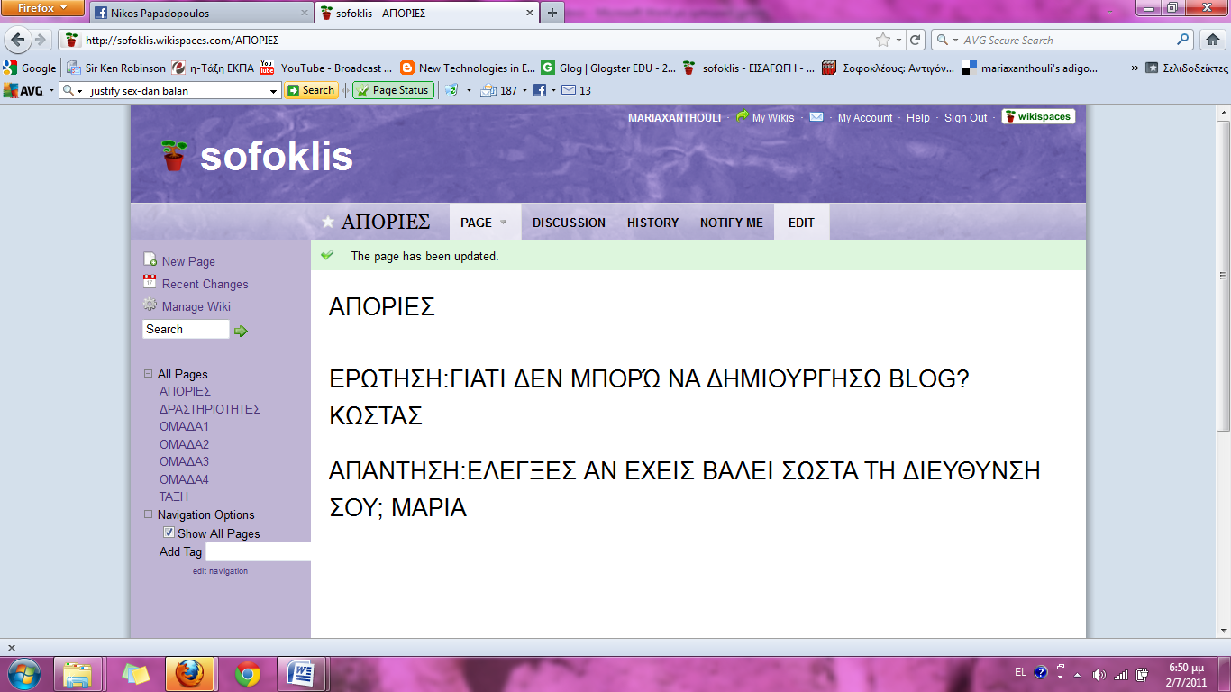

Ροή εφαρμογής:

1)Αρχικά ζητείται από τους μαθητές να πουν (ως αφόρμηση) τι θεωρούν ότι είναι η αγάπη γράφοντας ένα μικρό κείμενο στο προσωπικό τους ιστολόγιο. Δεν χρειάζεται στη παρούσα φάση να σχολιάσουν ή να ανατρέξουν σε εργασίες συμμαθητών καθώς σκοπός στη παρούσα φάση είναι απλά και μόνο η κατάθεση προσωπικής άποψης ώστε να συγκριθεί με την τελική άποψη που θα διαμορφώσουν στο τέλος του σεναρίου.

2)Κατόπιν δίνoνται στους μαθητές μέσω του wiki οι εξής δραστηριότητες:
α)«Να αναζητήσετε η κάθε ομάδα από δύο διαφορετικές μεταφράσεις της Αντιγόνης και να εντοπίσετε- δικαιολογήσετε διαφορές με βάση τη γραμματική και το συντακτικό. Εισάγετε τους συνδέσμους σας στο εργαλείο Delicious που σχετίζονται με τη μετάφραση και δημιουργείστε ετικέτες σχετικά με το στυλ της μετάφρασης. Έπειτα αποδώστε ως ομάδα το κείμενο στη προσωπική σας σελίδα στο wiki με βάση τις δικές σας προτιμήσεις. Τέλος ως ομάδα, σχολιάστε τις εργασίες των συμμαθητών σας σχετικά με το που συμφωνείτε, που όχι και γιατί.»
Περιμένουμε εδώ να εξοικειωθούν οι μαθητές με την ερμηνευτική πολλαπλότητα των αρχαίων κειμένων, να έρθουν σε επαφή με διαφορετικές χρήσεις της γλώσσας και να συνθέσουν οι ίδιοι τη δική τους απόδοση.

β) Ατομικά να αναρτήσετε στο ιστολόγιό σας μια απόδοση του κειμένου που πιστεύετε ότι σας ταιριάζει περισσότερο.
Εδώ θα μπορέσει να δει ο εκπαιδευτικός τι πραγματικά αποκόμισε ο μαθητής από όλη αυτή τη διαδικασία. Εδώ θα έχει ο μαθητής ως βοήθεια όλους τους συνδέσμους που θα έχουν αναρτήσει οι συμμαθητές του στο delicious , οι οποίοι μπορεί να περιέχουν και ετικέτες με βάση το στυλ της μετάφρασης (ποιητικό ελεύθερο κλπ ).

Εργαλεία:
Αρχικά χρησιμοποιείται το wiki στο οποίο μπορούν οι μαθητές να αλληλεπιδρούν και να έρχονται σε επαφή με τις δραστηριότητες όλων των συμμαθητών τους. Το ιστολόγιο λειτουργεί εδώ ως προσωπικό ντοσιέ του μαθητή όπου μπορεί να αναρτήσει ακόμα και τους συνδέσμους που χρησιμοποίησε. Το delicious είναι μια σελίδα στην οποία οι μαθητές μπορούν να δημιουργήσουν αποθήκη συνδέσμων, να τους ταξινομήσουν και να τους «ετικετοποιήσουν» με βάση ορισμένα κριτήρια.
Μια ενδεικτική μορφή του DELICIOUS είναι η ακόλουθη όπου στα δεξιά της σελίδας βρίσκονται οι ετικέτες. Οι ετικέτες αυτές μπορούν να ποικίλλουν σε αριθμό και σε είδος αφού εφάπτονται στη προτίμηση του χρήστη.

Πηγές:

Προτείνεται εδώ να μην δοθούν έτοιμες οι μεταφράσεις ή ακόμα και σύνδεσμοι με μεταφράσεις ούτως ώστε να μπορέσουν οι μαθητές να αναζητήσουν-εντοπίσουν και ταξινομήσουν τις πληροφορίες που βρίσκουν μόνοι τους. Η μάθηση γίνεται έτσι πιο ενεργητική και αποκτά προσωπικό νόημα για αυτούς.

Κοινωνική ενορχήστρωση:

Η λειτουργία των ομάδων μπορεί να γίνει με δύο τρόπους :
Α) ένας να αναζητά τις μεταφράσεις , ένας να τις ταξινομεί ανάλογα με το στιλ, ένας να εντοπίσει διαφορές στις δύο μεταφράσεις στις οποίες θα έχουν καταλήξει και ένας να γράψει το κείμενο. Αντίστοιχα θα μπορούσε ένας να ελέγχει τη δουλειά μιας άλλης ομάδας , ένας άλλος διαφορετικής ομάδας κ.ο.κ. Σε κάθε φάση όμως παρόμοια οι ρόλοι θα αλλάζουν.
Β)Εναλλακτικά μπορούν να συνεργάζονται όλοι μαζί για όλες τις «υπό-δραστηριότητες» της ομάδας και να αναλάβουν ένας-δύο την καταγραφή των αποτελεσμάτων της εργασίας και το συντονισμό των δραστηριοτήτων, αρκεί σε κάθε παρόμοια δραστηριότητα να εναλλάσσονται τα συγκεκριμένα άτομα.
Ως προς την ατομική εργασία δεν θεωρούμε απαραίτητο το να ελέγξει ο μαθητής τις εργασίες άλλων καθώς αυτό έχει γίνει ήδη από τις ομαδικές δραστηριότητες. Αν παρόλα αυτά κάποιος μαθητής το επιχειρήσει δεν είμαστε αντίθετοι ως προς αυτό.
Ο εκπαιδευτικός οφείλει να παρακολουθεί στενά τις ομαδικές εργασίες και να παρεμβαίνει όπου χρειάζεται είτε με σχολιασμό είτε προφορικά με καθοδηγητικό τρόπο και όχι με σκοπό να τους αποκαλύψει τη πληροφορία. Στα προσωπικά ιστολόγια μπορεί να σχολιάσει όπου θεωρεί ότι χρειάζεται περαιτέρω διευκρίνιση ή συμπλήρωση από το μαθητή και γενικότερα ότι υποπέσει στη κρίση του.
Ως προς τη χρήση των εργαλείων οι μαθητές θα πρέπει να σχολιάζουν με την αντίστοιχη λειτουργία του wiki σε μια γενικότερη ατμόσφαιρα αλληλεπίδρασης.

  - Β ΦΑΣΗ

Ροή εφαρμογής:

Αρχικά δίνεται στους μαθητές η ακόλουθη ομαδική δραστηριότητα που θα λάβει χώρα εντός της τάξης:
« Χωρίστε το κείμενο ανάλογα με τον αριθμό των ομάδων και αναλάβετε να το κωδικοποιήσετε στο μικρόκοσμο του Κρυμμένου Κειμένου. Κατόπιν ανταλλάξτε αρχεία και προσπαθήστε να αποκωδικοποιήσετε τα κείμενα που κωδικοποίησαν οι συμμαθητές σας. Κερδίζει η ομάδα που θα αποκωδικοποιήσει το κείμενο πρώτη».
Για να φέρουν εις πέρας τη δραστηριότητα αυτή οι μαθητές θα πρέπει να κωδικοποιήσουν το κείμενο με βάση ορισμένα στοιχεία. Συνίσταται να δοθεί κενή η βάση των δεδομένων ούτως ώστε να κληθούν οι μαθητές να αναρωτηθούν και να και να σκεφτούν από μόνοι τους ότι θα πρέπει να γίνει η κωδικοποίηση με βάση γραμματολογικά ή/ και συντακτικά στοιχεία. Μια εναλλακτική πρόταση είναι να δοθεί ως «μισοψημένος μικρόκοσμος», δηλαδή με ήδη ενταγμένα κάποια πεδία και αφού δουν ότι δεν μπορούν να αποκωδικοποιήσουν το κείμενο, να συμπληρώσουν οι ίδιοι πεδία που θα τους βοηθήσουν. Μια ενδεικτική μορφή του Κρυμμένου Κειμένου είναι η εξής:

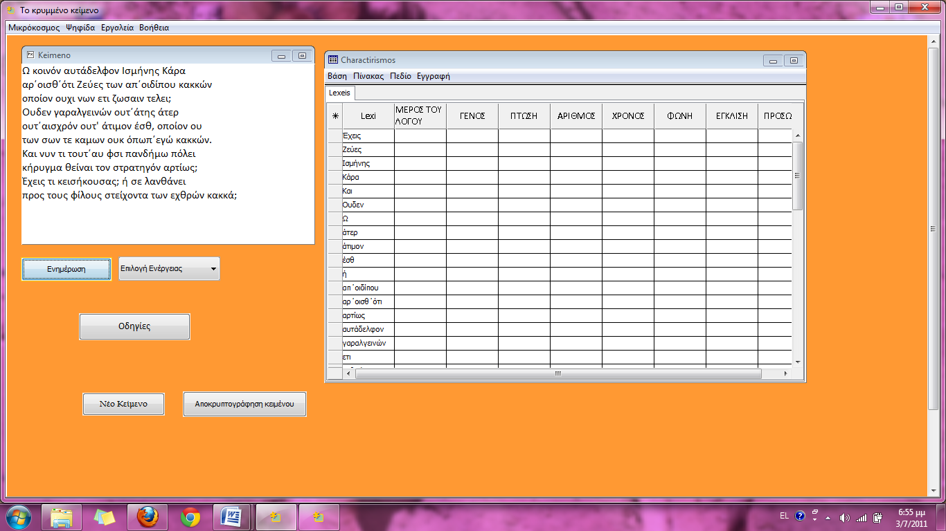
Προτείνουμε επίσης εδώ να μην χρησιμοποιήσουν οι μαθητές εδώ τη σελίδα των αποριών καθώς μπορεί να μπουν σε μια μηχανιστική διαδικασία ανταλλαγής πληροφοριών του τύπου « ξέρει κανείς τι μέρος του λόγου είναι το κάρα;» Είναι καλύτερο να συζητάνε μεταξύ τους διατυπώνοντας υποθέσεις ώστε να αναπτύξουν τη δεξιότητα αυτή του πειραματισμού.
Κατόπιν δίνεται στους μαθητές η εξής ατομική δραστηριότητα:
«Γράψτε ένα μικρό κείμενο στο προσωπικό σας ιστολόγιο στο οποίο θα αναφέρετε τη διαδικασία με την οποία αποκωδικοποιήσατε και κωδικοποιήσατε το κείμενο. Σχολιάστε τις αναρτήσεις συμμαθητών σας σχετικά με το πού συμφωνείτε, που όχι ή δώστε και δεχθείτε συμβουλές.»
Οι μαθητές εδώ θα αναδείξουν τα όσα αποκόμισαν από την ομαδική δραστηριότητα και καλούνται να αξιολογήσουν τη διαδικαστική γνώση που απέκτησαν όχι μόνο οι ίδιοι αλλά και οι συμμαθητές τους.

Εργαλεία:

Στη φάση αυτή χρησιμοποιείται το ¨Κρυμμένο Κείμενο¨ το οποίο αποτελεί ένα παιχνίδι ουσιαστικά για τα παιδιά. Υπάρχει στο μικρόκοσμο αυτό μια ψηφίδα όπου οι μαθητές καταγράφουν το κείμενο και μια ψηφίδα επεξεργαστή βάσεων στην οποία καταχωρούν τα γραμματολογικά- συντακτικά στοιχεία ώστε να δημιουργήσουν ένα παιχνίδι για τους συμμαθητές τους. Για να γίνει βέβαια αυτό θα πρέπει να πρώτα να έχουν αναγνωρίσει συντακτικά και γραμματολογικά τις λέξεις. Κατά συνέπεια, η μελέτη της γραμματικής και του συντακτικού ως δραστηριότητα αποκτά κάποιο προσωπικό νόημα για τους μαθητές σε αντίθεση με την ατμόσφαιρα της παραδοσιακής τάξης στην οποία οι μαθητές νιώθουν πως πιέζονται να μάθουν πράγματα τα οποία δεν χρησιμοποιούν ποτέ. Έτσι λοιπόν το «Κρυμμένο Κείμενο» με τη συγκεκριμένη χρήση δίνει ένα παιγνιώδη χαρακτήρα σε μια διαδικασία την οποία οι μαθητές σε άλλη περίπτωση θα χαρακτήριζαν «βαρετή». Εκτός των άλλων, κατά τη διαδικασία της από- κωδικοποίησης, οι μαθητές περνάνε στη φάση του πειραματισμού. Αν δεν χαρακτηρίσουν σωστά τις λέξεις δεν θα καταφέρουν να αποκωδικοποιήσουν το κείμενο. Στη περίπτωση που κάνουν λάθος αυτό θα φανεί στη πλατφόρμα του Αβακίου άρα θα αναγκαστούν να διατυπώσουν υποθέσεις και να συζητήσουν μεταξύ τους σχετικά με τους χαρακτηρισμούς των λέξεων, τουτέστιν θα έρθουν αντιμέτωποι με επίλυση διαφόρων προβλημάτων.

Πηγές:

Ακριβώς επειδή όπως προαναφέρθηκε δεν θέλουμε να χρησιμοποιήσουν οι μαθητές τη σελίδα των αποριών στο wiki, όταν δυσκολεύονται να αναγνωρίσουν τις λέξεις θα ήταν καλό να ανατρέχουν σε λεξικά ή σε πηγές του διαδικτύου. Και αυτό όμως θα πρέπει να γίνεται αφότου οι μαθητές έχουν συζητήσει μεταξύ τους ώστε η γνώση να δομείται πρώτ’ απ’ όλα κοινωνικά.

Κοινωνική ενορχήστρωση:

Οι μαθητές αρχικά πρέπει να κωδικοποιήσουν το κείμενο. Οι ρόλοι σε αυτή τη φάση διαμορφώνονται ως εξής: Ο καθένας θα καταχωρήσει στη ψηφίδα κείμενο από ένα κομμάτι του κειμένου που τους αναλογεί. Αυτό γίνεται για να μην ασχοληθεί ένας μαθητής με τα ρήματα μόνο φερ΄ειπείν και δεν προσεγγίσει καθόλου και τα υπόλοιπα μέρη του λόγου Κατόπιν θα συζητήσουν μεταξύ τους για τη κάθε λέξη και αφού καταλήξουν θα αναλάβουν να τις καταχωρήσουν στον επεξεργαστή βάσεων. Ένας μπορεί να αναλάβει τα ουσιαστικά ένας τα ρήματα π.χ. κοκ. Ως προς την αποκωδικοποίηση του κειμένου θα ακολουθήσουν αντίστοιχη διαδικασία, δηλαδή θα συζητούν σύγχρονα και ασύγχρονα μέσω του wiki και θα πειραματίζονται όλοι μαζί συγχρόνως.
Ως προς τον εκπαιδευτικό εδώ θα αναφέρουμε ότι επειδή η φύση του αντικειμένου της γραμματικής και του συντακτικού είναι φαίνεται συνήθως αρκετά δύσκολη στους μαθητές και απαιτούνται υψηλού επιπέδου προαπαιτούμενες γνώσεις οι οποίες δεν θα είναι στο ίδιο επίπεδο για όλους τους μαθητές, καλό θα ήταν να παρακολουθεί στενά τις διαδικασίες χαρακτηρισμού των λέξεων ώστε να μην γίνουν λάθη που θα έχουν σαν αποτέλεσμα το να μη μπορέσει η επόμενη ομάδα να αποκωδικοποιήσει το κείμενο. Θα πρέπει να ελέγχει ούτως ώστε στο τέλος της κωδικοποίησης, οι πληροφορίες που θα έχουν καταχωρηθεί να είναι σωστές. Ο ρόλος του θα πρέπει να είναι καθοδηγητικός όμως και όχι να αποκαλύπτει τη γνώση στο μαθητή. Αν παρόλα αυτά καταχωρηθούν λάθος οι πληροφορίες, θα μπορούσε να το ξαναδώσει πίσω στην ομάδα κωδικοποίησης ώστε να το διορθώσουν.

  - Γ ΦΑΣΗ

Ροή εφαρμογής:

Στη φάση αυτή γίνεται μια πρώτη προσπάθεια προσέγγισης της ανάλυσης του κειμένου. Έτσι λοιπόν καλούνται οι μαθητές να εντοπίσουν αρχικά τις συγκρούσεις που περιέχει η υπόθεση του έργου γενικά σε ολόκληρο όμως το κείμενο. Δίνεται λοιπόν η εξής ομαδική δραστηριότητα στους μαθητές η οποία αρχικά θα ξεκινήσει στη τάξη και θα συνεχιστεί στο σπίτι:
«Διαβάστε το κείμενο και εντοπίστε τα ζεύγη των συγκρούσεων ( π.χ. Αντιγόνη-Ισμήνη). Έπειτα δημιουργήστε ένα μονοπάτι των συγκρούσεων αυτών στο Prezi με κεντρικά σημεία τα ονόματα των ηρώων και δευτερεύοντα στοιχεία τα αίτια των συγκρούσεων. Στη συνέχεια γράψτε στη σελίδα της ομάδας σας στο wiki ένα κείμενο το οποίο θα πλαισιώνει και θα εξηγεί αυτό που δημιουργήσατε. Στο σπίτι σχολιάστε τις εργασίες των άλλων ομάδων αναφερόμενοι στο που συμφωνείτε και που διαφωνείτε και γιατί ή συμπληρώστε ακόμα στοιχεία αν πιστεύετε ότι χρειάζεται. Τέλος, οι συντονιστές των ομάδων θα αναλάβουν να διαβάσουν όλα τα σχόλια, να συμπεριλάβουν τις απόψεις όλων των ομάδων και να δημιουργήσουν ένα τελικό κείμενο που θα αποτελεί ουσιαστικά δημιούργημα όλης της τάξης.» Μία ενδεικτική μορφή του Prezi είναι η εξής:
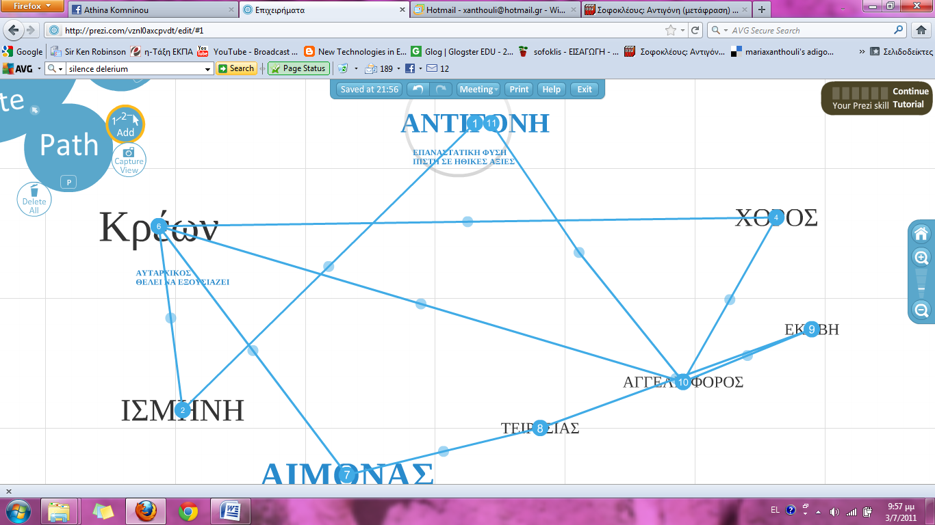
Κατόπιν δίνεται η εξής δραστηριότητα στους μαθητές:
«Χρησιμοποιήστε το Mind42 ώστε για κάθε σύγκρουση να φαίνονται ως υποβοηθοί τα αίτια. Αναρτήστε το σύνδεσμο αυτό στο προσωπικό σας ιστολόγιο και αξιολογήστε με σχόλια τις εργασίες συμμαθητών σας»
Μία ενδεικτική μορφή είναι η εξής:

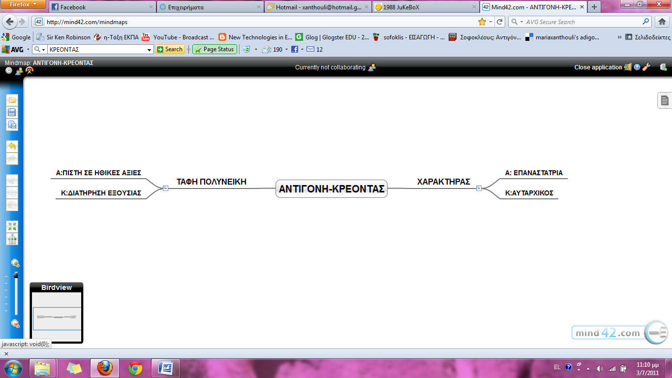

Όσον αφορά στη πρώτη εργασία θα πρέπει να πούμε πως η δραστηριότητα αυτή θα επεκταθεί αργότερα με προσθήκες από τη δεύτερη ανάλυση του έργου. Η δεύτερη εργασία είναι ένας τρόπος να αξιολογήσουμε ότι αποκόμισαν οι μαθητές και να κατανοήσουν και οι ίδιοι πως η γνώση μπορεί να δομηθεί και κοινωνικά.

Εργαλεία:

Το Prezi είναι ένα εργαλείο παρουσίασης. Η διαφορά του με το PowerPoint της Microsoft είναι ότι δεν χρειάζεται η παρουσίαση να είναι γραμμική αλλά μπορείς να δημιουργήσεις «μονοπάτια» διαδρομών και μάλιστα με διαφορετικό βάθος εστίασης. Αυτή τη δυνατότητα χρησιμοποιήσαμε και εμείς ζητώντας από τους μαθητές να δημιουργήσουν ένα μονοπάτι από το οποίο θα φαίνεται η ροή των συγκρούσεων. Σκεφτήκαμε πως είναι μια καλή επιλογή από τη στιγμή που το κείμενο είναι αρκετά μεγάλο ώστε να φτιάξουν οι μαθητές μια πρώτη δομή του και να το συλλάβουν νοητικά στο σύνολό του καθώς όπως προαναφέρθηκε διαφωνούμε με την αποσπασματική και γραμμική διδασκαλία του. Ταυτόχρονα, υπάρχει και το εξής πλεονέκτημα στο Prezi ότι οι μαθητές μπορούν να σχεδιάζουν όλοι μαζί ταυτοχρόνως σε ένα meeting όπως ονομάζεται στο εργαλείο και κατά συνέπεια μπορούν να το δουλέψουν και από το σπίτι αν επιθυμούν.
Το Mind42 είναι ένα εργαλείο το οποίο προσφέρεται για θεματικούς- εννοιολογικούς χάρτες και με το οποίο μπορεί καθένας να μοιραστεί αυτό που έχει κάνει μέσω των blogs. Ναι μεν θα μπορούσαν οι μαθητές να σχεδιάσουν και σε ένα χαρτί αλλά δεν θα μπορούσαν να το μοιραστούν το ίδιο εύκολα όπως τώρα. Περιέχει και αυτό το εργαλείο δυνατότητα ομαδικής ταυτόχρονης εργασίας αλλά στην παρούσα φάση δεν ήταν απαραίτητο να χρησιμοποιηθεί.

Κοινωνική ενορχήστρωση:

Στη πρώτη δραστηριότητα που είναι ομαδική επιδιώκουμε να συνεργαστούν οι μαθητές στη δημιουργία του πλέγματος σχέσεων κατά τη ροή εξέλιξης του μύθου εργαζόμενοι ταυτοχρόνως. Γενικότερα είμαστε της άποψης να υπάρχει ίσος καταμερισμός εργασίας. Οι συντονιστές καλλιεργούν δεξιότητες κριτικής σκέψης αφού πρέπει να ομαδοποιήσουν φράσεις και σχόλια από διαφορετική διατύπωση που έχουν όμως το ίδιο νόημα. Αυτό αποτελεί ανώτερη νοητική ικανότητα και για αυτό θα πρέπει οι συντονιστές από εδώ και στο εξής να εναλλάσσονται σε παρόμοιες δραστηριότητες ώστε να ασκούνται όλοι οι μαθητές.
Ο εκπαιδευτικός οφείλει να παρεμβαίνει όπου χρειάζεται όταν βλέπει ότι οι μαθητές δεν είναι σαφείς ή σχολιάζουν ένα σχόλιο λέγοντας ουσιαστικά τα ίδια πράγματα με αυτό ή όταν πιστεύει πως η ανάλυση πρέπει να βαθύνει ακόμα περισσότερο. Αυτό θα συμβεί μόνο στη παρούσα φάση ώστε να δουν οι μαθητές το συγκεκριμένο ρόλο και να είναι σε θέση να το κάνουν και οι ίδιοι σε αντίστοιχες-παρόμοιες δραστηριότητες των επόμενων φάσεων ως συντονιστές. Και ως προς τα προσωπικά ιστολόγια όμως θα πρέπει να κάνει την ίδια εργασία ο εκπαιδευτικός ώστε να μη σχολιάζουν άσκοπα και χωρίς ουσιαστικό περιεχόμενο οι μαθητές. Μπορεί ακόμα με κατάλληλες ερωτήσεις να προτρέψει τους μαθητές στο να βελτιώσουν το σχεδιάγραμμά τους αν θεωρήσει πως είναι ελλιπές μόνο στη περίπτωση που δεν έχει επισημανθεί η έλλειψη από κάποιο άλλο μαθητή.

  - Δ ΦΑΣΗ

Ροή εφαρμογής:

Αφού έχουν εντοπίσει οι μαθητές τα κυριότερα σημεία όπου εμφανίζονται οι συγκρούσεις στην υπόθεση και έχουν εξοικειωθεί με τη ροή εξέλιξης του μύθου, καλούνται να προσεγγίσουν ακόμα πιο βαθειά την ανάλυση του έργου. Δίνεται λοιπόν η εξής δραστηριότητα :
«Συμπληρώστε τον πίνακα επιχειρηματολογία2 της βάσης δεδομένων του Ταξινομούμε εργαζόμενοι σε ομάδες. Κατόπιν θέστε τέτοιες ερωτήσεις στη ψηφίδα Ερώτηση ώστε με τα αποτελέσματα της ψηφίδας Σύνολο να μπορέσετε να συγκρίνετε τους ήρωες σχετικά με τον τρόπο σκέψης τους, τα είδη των επιχειρημάτων που χρησιμοποιούν, την ανάλυση των επιχειρημάτων και όποιο άλλο συνδυασμό εσείς επιθυμείτε. Γράψτε το σχετικό κείμενο στο wiki και αξιολογήστε τις εργασίες σας. Για κάθε ισχυρισμό σας θα πρέπει να τεκμηριώνετε με βάση τα αποτελέσματα της έρευνας. Τέλος, οι συντονιστές θα αναλάβουν να δημιουργήσουν ένα τελικό κείμενο τάξης όπου θα αποτυπώνονται οι απόψεις όλων των μαθητών σχετικά με τους ήρωες.»
Εδώ πρόκειται ουσιαστικά για ένα σκαλοπάτι το οποίο θα οδηγήσει τους μαθητές αργότερα στο να απαντήσουν στο ουσιαστικό ερώτημα της αγάπης αφού η τελευταία και συγκεκριμένα ο τρόπος εννοιοδότησής της εξαρτάται από τον τρόπο σκέψης του καθενός. Η συσχέτιση αυτή θα πραγματοποιηθεί σε επόμενη φάση. Ενδεικτικές μορφές του επεξεργαστή βάσεων και της διατύπωσης των ερωτημάτων είναι οι ακόλουθες:
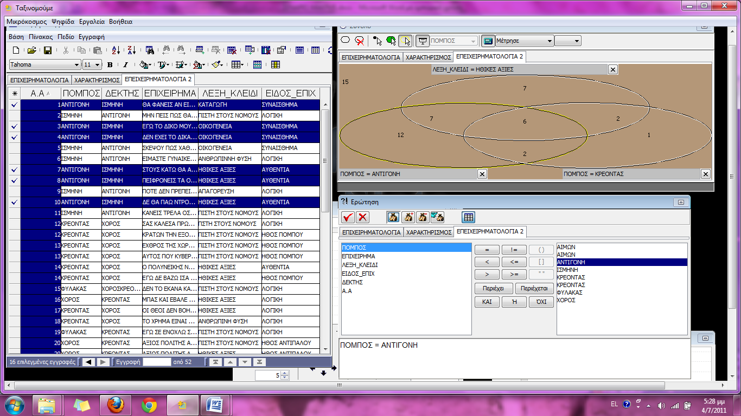

Έπειτα δίνουμε την εξής ατομική δραστηριότητα:
«Επιστρέψτε στο Prezi και συμπληρώστε αίτια συγκρούσεων τα οποία δεν είχατε συμπεριλάβει πριν κατά τη Β φάση. Αναρτήστε το σύνδεσμο αυτό στο προσωπικό σας ιστολόγιο και σχολιάστε εργασίες συμμαθητών σας. Μπορείτε αν θέλετε και να αλλάξετε την αρχική άποψη σας. Κατόπιν γράψτε ένα κείμενο και ανεβάστε το σχολιάζοντας το τελικό κείμενο σύγκρισης ηρώων που δημοσιεύθηκε από τους συντονιστές των ομάδων σχετικά με το που συμφωνείτε που όχι και γιατί.»
Εδώ περιμένουμε να δούμε αυτό που αποκόμισε ατομικά ο κάθε μαθητής από τη παρούσα φάση σχετικά με την βαθύτερη ανάλυση του κειμένου. Μια ενδεικτική μορφή του συμπλήρωσης του Prezi όσον αφορά στην Αντιγόνη είναι η εξής :

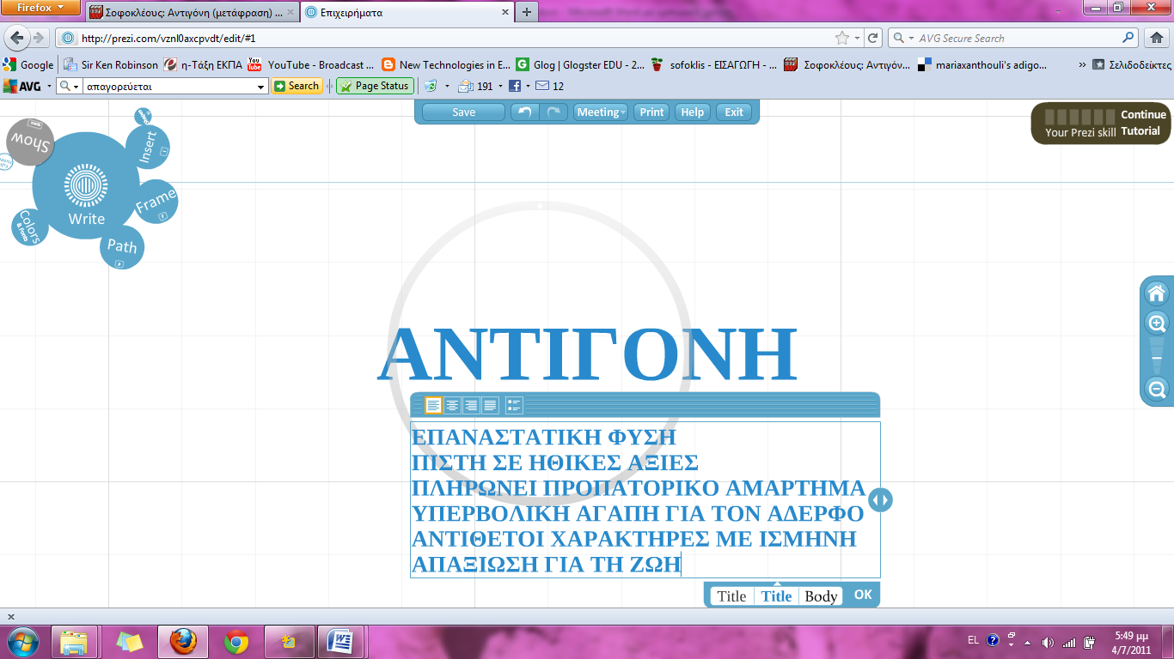
Εργαλεία:

Στη παρούσα φάση χρησιμοποιείται ως επί το πλείστον ο μικρόκοσμος του Ταξινομούμε. Οι μαθητές κατηγοριοποιούν ένα μεγάλο όγκο δεδομένων και τον φιλτράρουν μέσα από διαφορετικά φίλτρα όπως : είδος επιχειρήματος και λέξη κλειδί. Μπορούν με διαφορετικά σύνολα να κάνουν ποικίλες ερωτήσεις ώστε να συγκρίνουν με το πάτημα ενός κουμπιού ουσιαστικά τους χαρακτήρες ανάλογα με το τι επιθυμούν κάθε φορά, να δουν με βάση τη λέξη κλειδί που επικεντρώνονται τα επιχειρήματα του καθενός ( ηθικές αξίες ή οικογένεια για παράδειγμα) ή να δουν αν ο ένας χαρακτήρας σκέφτεται περισσότερο λογικά με βάση των αριθμό των επιχειρημάτων είδους λογικής κλπ. Με τη διατύπωση ερωτήσεων ουσιαστικά διατυπώνουν ταυτόχρονα και υποθέσεις σχετικά με το χαρακτήρα του καθενός και το λογισμικό τους ανατροφοδοτεί με τις ανάλογες απαντήσεις. Χωρίς το μικρόκοσμο αυτό οι μαθητές θα έπρεπε να καταναλώσουν μέχρι και μέρες ολόκληρες για να πραγματοποιήσουν τις συγκρίσεις αυτές σε ένα τόσο μεγάλο κείμενο όπως η Αντιγόνη.
Με το wiki ουσιαστικά οικοδομούν τη γνώση μεταξύ τους αφού ανά πάσα στιγμή έχουν τη δυνατότητα να δουν τις εργασίες όλων των ομάδων και να δημιουργήσουν όλοι μαζί ένα κείμενο το οποίο αφορά σε δουλειά ολόκληρης της τάξης.

Κοινωνική ενορχήστρωση:

Οι μαθητές πρέπει να χτίσουν την προσδοκώμενη γνώση στηριζόμενοι ο ένας πάνω στον άλλον. Ως προς την εισαγωγή των δεδομένων προτείνουμε να γίνει ταυτοχρόνως από όλη την ομάδα ώστε να υπάρχουν ευκαιρίες διαπραγμάτευσης και συζήτησης ανάμεσα στους μαθητές. Για παράδειγμα, όταν ο Κρέοντας υποστηρίζει πως είναι ασέβεια να μην υπακούς στους νόμους κάποιος μαθητής θα μπορούσε να βάλει ως είδος τη λογική αλλά κάποιος άλλος το συναίσθημα επειδή προσπαθεί να φοβερίσει την Αντιγόνη. Θα πρέπει όλοι οι μαθητές της ομάδας να είναι σύμφωνοι ως προς την εισαγωγή και επεξεργασία των δεδομένων ώστε να μπορούν μετά οι ομαδικές εργασίες να συγκριθούν μεταξύ τους. Όπως προαναφέραμε και στη προηγούμενη φάση, είναι απαραίτητο να έρχονται όλοι οι μαθητές στο ρόλο του συντονιστή οπότε δε πρέπει να είναι οι ίδιοι μαθητές με πριν. Ως προς το σχολιασμό, αναμένουμε οι μαθητές να πουν που συμφωνούν και που όχι ή να συμπληρώσουν και να τροποποιήσουν στοιχεία σε περιπτώσεις όπου χρειάζεται. Η γνώμη τους θα πρέπει όμως να βασίζεται στα αποτελέσματα που έδωσε στους ίδιους το Σύνολο και όχι σε ανυπόστατες , θεωρητικές προσεγγίσεις. Χρέος του εκπαιδευτικού είναι να παρεμβαίνει τόσο στην εισαγωγή των δεδομένων όσο και στο σχολιασμό ώστε να αποφεύγονται παρανοήσεις και να θέτεται ο δημόσιος διάλογος εντός των πλαισίων αυτών. Αυτό θα πρέπει να γίνεται με στενή παρακολούθηση καθώς οι διαδικασίες είναι αλυσιδωτές και αν ξεκινήσει κάτι λάθος θα συνεχιστεί έτσι και από τους υπόλοιπους.

  - Ε ΦΑΣΗ

Ροή εφαρμογής:

Στο σημείο αυτό οι μαθητές περνούν σχεδόν στη τελευταία φάση της ανάλυσης, αφού εδώ καλούνται να χαρακτηρίσουν γενικά τους ήρωες με βάση ότι έχουν κάνει μέχρι στιγμής. Η συγκεκριμένη φάση είναι απαραίτητη προϋπόθεση για τη διεξαγωγή της επόμενης φάσης όπου ουσιαστικά θα οριοθετήσουν οι μαθητές την έννοια της αγάπης για κάθε έναν από τους ήρωες με βάση το χαρακτήρα τους. Συγκεκριμένα δίνεται η εξής δραστηριότητα στους μαθητές:
« Συλλέξτε από το κείμενο αλλά και από όλες τις εργασίες που έχετε κάνει μέχρι τώρα τους επιθετικούς προσδιορισμούς των ηρώων. Εισάγετέ τους στον πίνακα Χαρακτηρισμός του Ταξινομούμε και συγκρίνετε τους ήρωες γενικά χρησιμοποιώντας τις κατάλληλες ερωτήσεις. Που μοιάζουν και που διαφέρουν οι ήρωες του έργου; Γράψτε ως ομάδα ένα κείμενο στο wiki σχετικό με βάση τα αποτελέσματα των ερευνών σας.»
Παράδειγμα του πίνακα και των ερωτήσεων είναι οι ακόλουθες εικόνες:

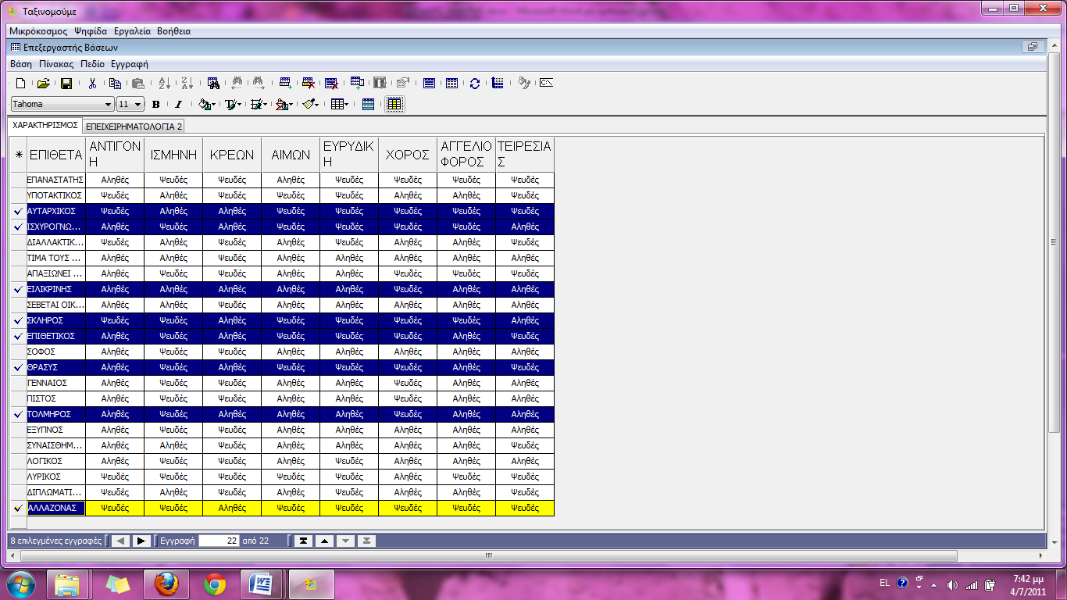

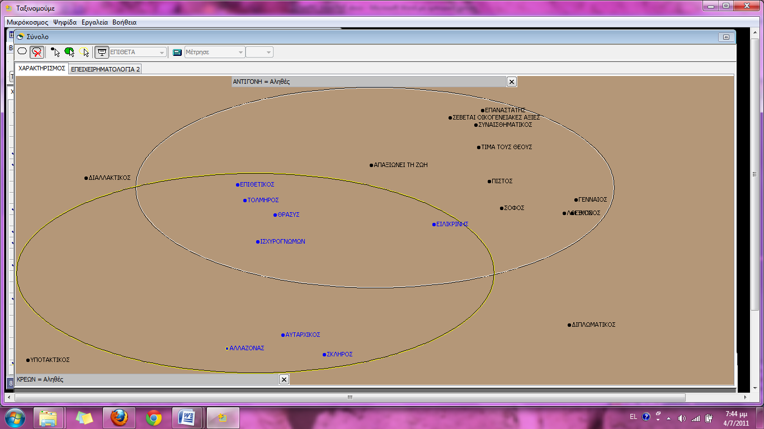

Έπειτα δίνεται η εξής ατομική δραστηριότητα στους μαθητές:
«Αφού αξιολογήσετε τις εργασίες όλων των ομάδων με σχόλια χρησιμοποιήστε τη Δυναμοσκηνή για να φτιάξετε ένα παιχνίδι στο οποίο θα εμφανίζονται εικόνες ή ονόματα των ηρώων που θα πρέπει να αντιστοιχηθούν με επίθετα. Προσπαθήστε να δυσκολέψετε το παιχνίδι χρησιμοποιώντας επίθετα τα οποία βρήκατε πως είναι κοινά για δύο χαρακτήρες κατά την προηγούμενη ομαδική δραστηριότητα. Ανταλλάξτε αρχεία και παίξτε. Ο μαθητής με τον οποίο θα ανταλλάξετε θα πρέπει να είναι από διαφορετική ομάδα. Καταγράψτε το σκορ σας και τις εμπειρίες σας στο προσωπικό σας ιστολόγιο.»

Μια εικόνα για το πώς περίπου αναμένουμε να σχεδιάσουν το αρχείο οι μαθητές είναι η ακόλουθη:

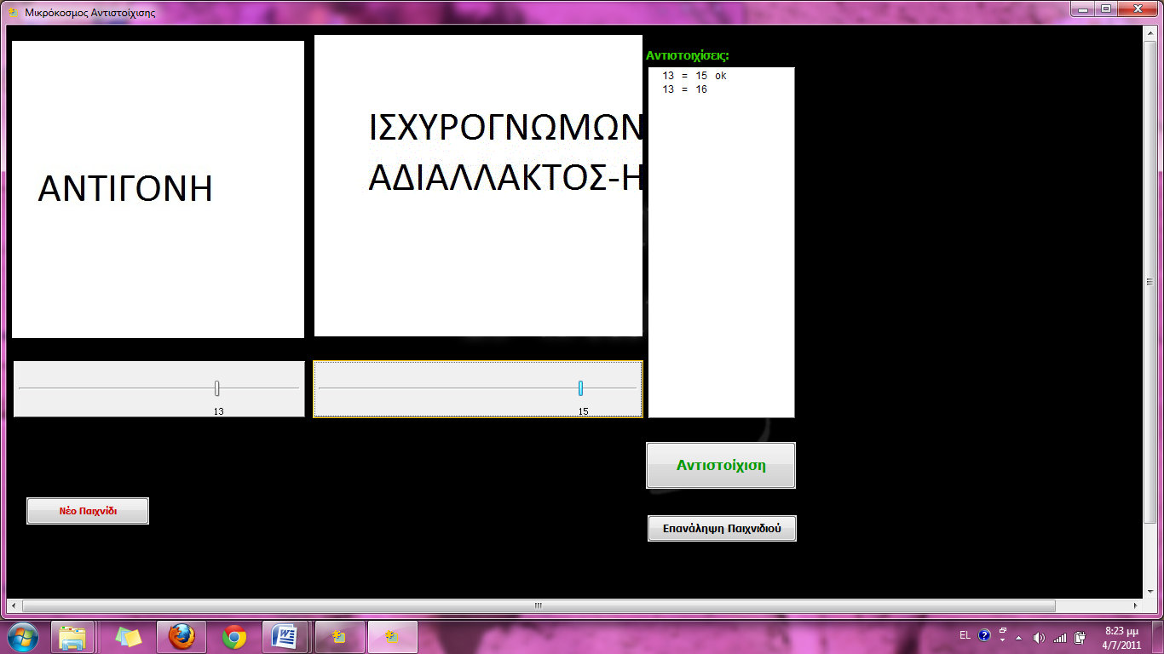

Ο λόγος που ζητάμε από τους μαθητές να ελέγξουν και να σχολιάσουν πρώτα εργασίες συμμαθητών τους είναι επειδή θα πρέπει να κάνουν το παιχνίδι δύσκολο αφενός άρα θα πρέπει να συμπεριλάβουν στο σχεδιασμό τις αντιλήψεις των μαθητών τους και αφ’ ετέρου επειδή θέλουμε οι μαθητές να έρθουν σε επαφή με την ερμηνευτική πολλαπλότητα του λογοτεχνικού κειμένου μέσα από μια αυθεντική δραστηριότητα.

Εργαλεία:

Εκτός από το Ταξινομούμε που περιγράφηκε στη προηγούμενη φάση, εδώ συναντάμε και τη Δυναμοσκηνή. Η Δυναμοσκηνή δεν συνιστά μικρόκοσμο σαν εργαλείο αυτό καθεαυτό καθώς δεν περιέχει δυνατότητες δημιουργίας νοημάτων ούτε δυναμικό χειρισμό πολλαπλών αναπαραστάσεων της πληροφορίας. Κανονικά είναι ένα λογισμικό κλειστό θα λέγαμε ως προς την ανατροφοδότηση που παρέχει στο μαθητή του τύπου «σωστό- λάθος». Κατά τη γνώμη μας, αν το δώσεις έτοιμο σχεδιασμένο στο μαθητή δεν υπάρχει καμία πρόσθετη παιδαγωγική αξία πέρα από την οπτικοποίηση της πληροφορίας. Αν όμως το δώσεις προς σχεδίαση ώστε οι μαθητές να σχεδιάσουν ένα παιχνίδι, τότε μπορείς να το αξιοποιήσεις ωφέλιμα στην εκπαιδευτική διαδικασία αφού με αυτό τοποθετούνται οι μαθητές σε αυθεντικές δραστηριότητες με προσωπικό νόημα για τους ίδιους. Πρέπει να μπουν στη διαδικασία να φτιάξουν κάτι για να το χρησιμοποιήσουν οι συμμαθητές τους, άρα θα πρέπει να είναι πρώτα οι ίδιοι γνώστες του περιεχομένου και να σκεφτούν με την αντίστροφη πορεία από αυτή του αξιολογούμενου. Το wiki εδώ χρησιμοποιείται μόνο για να μπορέσουν οι μαθητές να έχουν στη διάθεσή τους και εκτός των ορίων της τάξης τις απόψεις των συμμαθητών τους ώστε να της χρησιμοποιήσουν για το σχεδιασμό της Δυναμοσκηνής. Αυτό είναι ένα από τα σημαντικά πλεονεκτήματα του wiki ότι δίνει τη δυνατότητα αποθήκευσης μεγάλου όγκου δεδομένων, ο οποίος είναι προσβάσιμος και αναπροσαρμόσιμος σε κάθε χρήστη ανά πάσα ώρα και στιγμή.

Κοινωνική ενορχήστρωση:

Κατά τη φάση συλλογής και επεξεργασίας των επιθέτων θα μπορούσαμε να διανείμουμε ρόλους όπως : ελεγκτής των σχολίων, ελεγκτής επιθέτων από το κείμενο, καταχωριστής (στη βάση δεδομένων) , σχεδιασμός ερωτήσεων και καταγραφή αποτελεσμάτων. Θα μπορούσαμε επίσης να αναθέσουμε την ταυτόχρονη ενασχόληση των θεμάτων στις ομάδες από όλα τα μέλη ισομερώς. Η επιλογή εξαρτάται από το βαθμό ομοιογένειας των ομάδων. Αν οι ομάδες είναι εξαιρετικά ομοιογενείς θα μας συνέφερε η πρώτη επιλογή ώστε να μπορέσουν όλοι με την προϋπόθεση εναλλαγής των ρόλων να αναπτύξουν τα στοιχεία εκείνα στα οποία υπερτερούν και σε αυτά στα οποία έχουν αδυναμία. Αν οι ομάδες είναι πιο ομοιογενείς τότε μπορούμε να προχωρήσουμε κατ’ ευθείαν στη δεύτερη επιλογή. Είναι πολύ σημαντικό ειδικά στη δεύτερη επιλογή να συζητάνε οι μαθητές μεταξύ τους ως προς τα επίθετα. Κάποιος θα μπορούσε να υποστηρίξει για παράδειγμα ότι η ο Κρέοντας είναι τολμηρός γιατί δεν φοβάται να αψηφήσει τους θεούς ενώ κάποιος άλλος ότι δεν είναι τολμηρός γιατί φοβάται μήπως χάσει την εξουσία. Αυτές είναι ουσιαστικά δύο όψεις διαφορετικές του ίδιου νομίσματος και οι μαθητές θα πρέπει να τις συζητάνε διεξοδικά ώστε η ομαδική κατάθεση άποψης να είναι σύμφωνη με όλους τους μαθητές της ομάδας. Σε αυτό θα συμβάλλει και ο εκπαιδευτικός ο οποίος θα πρέπει να παρακολουθεί όλες τις συζητήσεις και να καθοδηγεί τους μαθητές όταν βρίσκονται σε αδιέξοδο.

  - ΣΤ ΦΑΣΗ

Ροή εφαρμογής:

Εδώ είναι το σημείο όπου αρχίζει να φαίνεται περισσότερο η σύνδεση του γνωστικού αντικειμένου με το ουσιαστικό μας ερώτημα. Οι προηγούμενες φάσεις χρησίμευσαν στο να δουν οι μαθητές διαφορετικούς χαρακτήρες και τώρα θα δουν πως ο χαρακτήρας αυτός επηρεάζει το νόημα της αγάπης για τον καθένα. Αυτό είναι και από τα μεγαλύτερα αγαθά της Λογοτεχνίας, το γεγονός πως βλέπεις μέσα από τα μάτια άλλων χαρακτήρων. Έτσι επηρεάζεται και η δική σου οπτική γωνία. Ανατίθεται λοιπόν αρχικά η εξής δραστηριότητα στους μαθητές:
«Γράψτε στο wiki κάθε μαθητής 4-5 φράσεις που θα χαρακτηρίζατε την αγάπη. Οι συντονιστές αναλαμβάνουν να ομαδοποιήσουν τις απαντήσεις των ομάδων τους. Κατόπιν, όλοι σαν ομάδα καταχωρήστε τις φράσεις αυτές στον πίνακα Αγάπη του Ταξινομούμε και με τις κατάλληλες ερωτήσεις συγκρίνετε τους ήρωες. Γράψτε ένα σχετικό κείμενο στη σελίδα της ομάδας σας και αφού κοιτάξετε τις εργασίες συμμαθητών σας κατόπιν δημιουργήστε ως ομάδες πάλι ένα παιχνίδι στην Αριάδνη με ερωτήσεις του τύπου : «Αγάπη για τον Αίμονα είναι να…» και τις ενδεχόμενες απαντήσεις. Ανταλλάξτε αρχεία και παίξτε!! Κερδίζει η ομάδα με το υψηλότερο σκορ!»
Μία ενδεικτική παρουσίαση της βάσης δεδομένων και των ερωτήσεων είναι οι εξής:

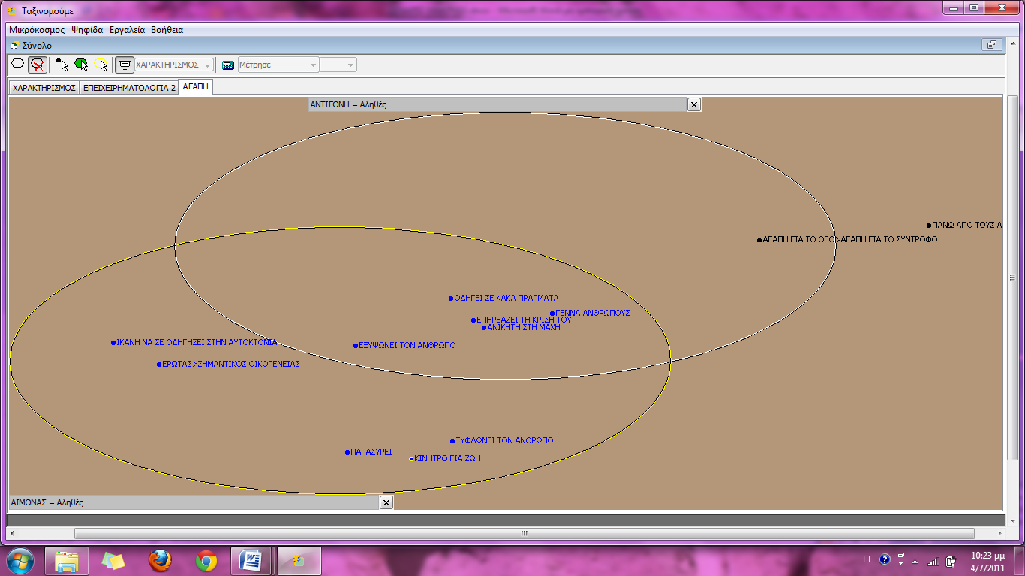

Ενδεικτική μορφή Αριάδνης:

Μετά την ολοκλήρωση της δραστηριότητας αυτής περνάμε στην ατομική δραστηριότητα:
«Δημιουργείστε ένα ψηφιακό βιβλίο με το εργαλείο Kerpoof σχετικά με το νόημα της αγάπης για κάθε ήρωα. Αναρτήστε το σύνδεσμο στο προσωπικό σας ιστολόγιο και αξιολογείστε τις εργασίες των συμμαθητών σας.»
Εδώ αξιολογούμε την ατομική προοπτική του καθενός και μπορούμε να τη συγκρίνουμε με την αντίστοιχη ομαδική ώστε να διαπιστώσουμε διαφορές και αποκλίσεις.

Ενδεικτική εικόνα Kerpoof:

Εργαλεία:

Για τη χρήση του Ταξινομούμε έχουμε αναφερθεί σε προηγούμενες φάσεις οπότε θα αναφερθούμε μόνο στη περιγραφή της Αριάδνης. Σαν λογισμικό η Αριάδνη δεν μπορεί να θεωρηθεί μικρόκοσμος για τους ίδιους λόγους που δεν μπορούσε να θεωρηθεί και Δυναμοσκηνή. Εμείς όμως προσπαθούμε να της δώσουμε μεγαλύτερη αξία αλλάζοντας τη χρήση του λογισμικού. Αντί να δοθεί έτοιμο που δε θα διέφερε σε τίποτα από ένα κοινό τεστ πολλαπλών επιλογών, το δίνουμε στους μαθητές για να το σχεδιάσουν. Έτσι πάλι θα χρειαστεί να έχουν κατανοήσει εις βάθος τα νοήματα του έργου για να τα μετασχηματίσουν σε μορφή σωστών αλλά και λανθασμένων απαντήσεων και όλα αυτά μέσα από μια παιγνιώδη διάσταση.
Όσον αφορά στο Kerpoof η παιγνιώδης διάσταση είναι ήδη εμφανής. Πρόκειται για ένα διαδικτυακό εργαλείο που σου δίνει την ευκαιρία να δημιουργήσεις και να μοιραστείς ψηφιακές ιστορίες. Ο χρήστης μπορεί να σχεδιάσει μόνος του ή επιλέξει από μία σειρά έτοιμων εικονιδίων. Το σημαντικό είναι ότι αναρτάται εύκολα στο ιστολόγιο και προσφέρει πολλαπλούς τρόπους έκφρασης. Ο κάθε μαθητής έχει τη δυνατότητα να πει την άποψή του συμβολικά μέσω μιας πληθώρας εργαλείων.

Κοινωνική ενορχήστρωση:

Οι συντονιστές στη πρώτη δραστηριότητα καλούνται να ομαδοποιήσουν τις φράσεις των συμμαθητών τους. Για παράδειγμα κάποιος μπορεί να γράψει ότι αγάπη είναι να θυσιάζεσαι και κάποιος άλλος να γράψει ότι αγάπη είναι να προσφέρεις τον εαυτό σου. Οι φράσεις αυτές θα μπορούσε κανείς να υποστηρίξει πως σημαίνουν ακριβώς το ίδιο πράγμα. Χρειάζεται μεγάλη ικανότητα να μπορεί κάποιος να διακρίνει τα σημαίνοντα και τα σημαινόμενα. Κατά συνέπεια και ο εκπαιδευτικός πρέπει να παρακολουθεί τις συζητήσεις αυτές ώστε να μην ομαδοποιηθούν- συμπτυχθούν φράσεις που νοηματικά δεν ταυτίζονται.
Κατά την εισαγωγή και αντιστοίχιση των χαρακτηρισμών της αγάπης στη βάση δεδομένων οι μαθητές θα συζητούν όλοι μαζί ώστε να υπάρχει ομοφωνία ως προς την αντιστοίχιση χαρακτηρισμού και ήρωα. Και το ίδιο ισχύει και για το σχεδιασμό της Αριάδνης. Ο εκπαιδευτικός γυρνά ανάμεσα στις ομάδες προληπτικά ώστε να μην οδηγούνται οι μαθητές σε λάθος συμπεράσματα.
Στην ατομική εργασία παροτρύνουμε πλέον τους μαθητές να αναφερθούν στο ποια εργασία μαθητή τους άρεσε και γιατί ώστε να έρχονται οι μαθητές αντιμέτωποι με τη δημόσια επιβράβευση που μπορεί να πάρει ένα ιστολόγιο (πρόδρομος ψηφιακής φήμης) και την αυθεντικότητα των δημοσιεύσεων τους.

  - Ζ ΦΑΣΗ

Ροή εφαρμογής:

Η φάση αυτή αποτελεί ουσιαστικά την απάντηση στο ουσιαστικό ερώτημα. Οι μαθητές στις προηγούμενες φάσεις προσέγγισαν διαφορετικές οπτικές γωνίες της αγάπης και του έρωτα που εξαρτάται από το χαρακτήρα του καθενός. Τώρα λοιπόν καλούνται να καταθέσουν τη δική τους άποψη για την αγάπη και τον έρωτα και να τη συγκρίνουν με αυτήν που είχαν καταθέσει στην αρχή ώστε να κατανοήσουν την επίδραση της Λογοτεχνίας παράλληλα στο τρόπο σκέψης του ανθρώπου. Δίνεται λοιπόν η ακόλουθη ατομική δραστηριότητα που μπορεί να γίνει εντός ή εκτός της σχολικής τάξης:
«Τι είναι αγάπη για μένα; Δημιουργώ μια αφίσα στο Glogster, αναρτώ το σχετικό σύνδεσμο στο ιστολόγιό μου και γράφω και ένα κείμενο σχετικά με αυτό. Κατόπιν συγκρίνω την άποψή μου με αυτήν που κατέθεσα στην αρχή του σεναρίου. Στην περίπτωση που άλλαξε εξηγώ πως με επηρέασε το project. Σε περίπτωση που δεν άλλαξε εξηγώ τους λόγους. Μπορείτε να συμβουλευτείτε και τις εργασίες των συμμαθητών σας αλλά και να τις αξιολογήσετε.»
Ενδεικτική μορφή Glogster :

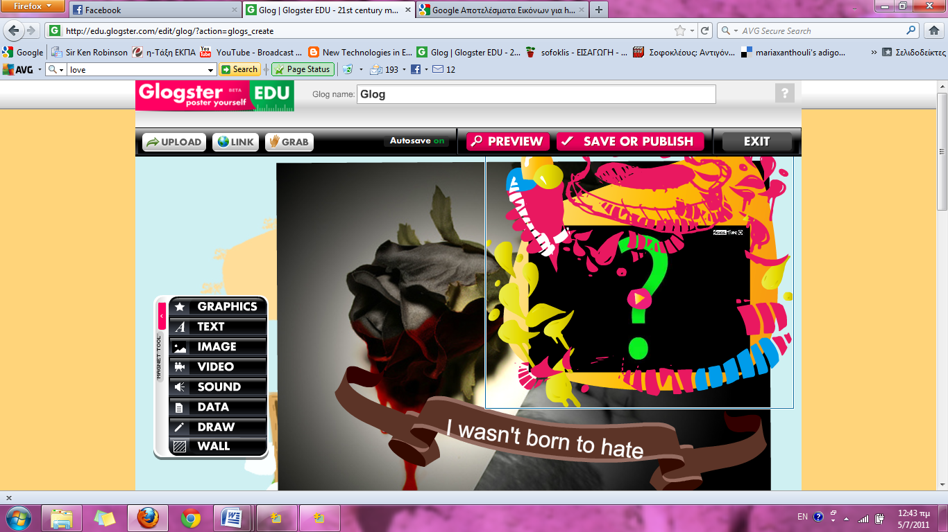
Εργαλεία:

To Glogster είναι ένα εργαλείο δημιουργίας διαδραστικών αφίσεων. Προσφέρει τη δυνατότητα χρησιμοποίησης κειμένου, ήχου, βίντεο, έτοιμων εικονιδίων ή εικόνων του χρήστη και πολλών άλλων λειτουργιών. Η χρησιμοποίησή του συμβάλλει στην προώθηση της συμβολικής έκφρασης των μαθητών και η πολυτροπικότητα που παρέχει βοηθά «σιωπηλούς» μαθητές να εκφραστούν με όποιο τρόπο θέλουν. Μέσω της ανάρτησης στο ιστολόγιο, ετεροαξιολογούνται και η γνώση αποκτά δημόσιο χαρακτήρα. Δεν είναι απόκτημα ενός ατόμου για να κρύβεται ούτε προσωπική του ιδιοκτησία. Από τη στιγμή που χτίζεται κοινωνικά, μοιράζεται και κοινωνικά. Αυτό ωφελεί όλους. Και αυτό είναι και η μεγαλύτερη δυνατότητα που προσφέρουν τα ιστολόγια: ο διαμοιρασμός.

Κοινωνική ενορχήστρωση:

Εδώ δεν έχουμε τον ίδιο βαθμό αλληλεπίδρασης σε σχέση με τις προηγούμενες φάσεις. Η εργασία είναι ατομική και ο μαθητής έχει τη δυνατότητα να συμπεριλάβει στην εκτίμησή του και τις απόψεις των συμμαθητών του. Όυτως ή άλλως κανείς δεν μπορεί να αρνηθεί το γεγονός πως όλες οι έννοιες έχουν και κοινωνική διάσταση πάνω απ΄ όλα ως προς το πώς διαμορφώθηκαν. Αυτό που θα πρέπει να προσέξει ο εκπαιδευτικός είναι αν χρειαστεί με κατάλληλα σχόλια να κάνει το μαθητή να εμβαθύνει ως προς τη σύγκριση της αρχικής με την τελική άποψη ώστε να αναδειχθεί και η χρησιμότητα του μαθήματος. Τέλος, ως προς τη χρήση του Glogster δεν υπάρχει κανείς περιορισμός καθώς χρησιμοποιήθηκε με την προοπτική ενός εργαλείου εντελώς ελεύθερης έκφρασης.

ΕΠΕΚΤΑΣΗ ΣΕΝΑΡΙΟΥ

Ως προς το ίδιο γνωστικό αντικείμενο:
- Συμπλήρωση περισσότερων πεδίων στη βάση του Ταξινομούμε και συγκεκριμένα στον πίνακα επιχειρηματολογία με πεδία όπως: κατηγορία συλλογισμών -> παραγωγικός, επαγωγικός, αναλογικός και τα είδη της επίκλησης στο συναίσθημα : χιούμορ, περιγραφή κλπ. Και ένταξη αυτών στη διαδικασία σύγκρισης και χαρακτηρισμού των ηρώων.
- Εξέταση περισσότερων τραγωδιών και ένταξη των στοιχείων στον επεξεργαστή βάσεων ώστε να δουν οι μαθητές περισσότερες αντιδράσεις και μοτίβα σχέσεων των ανθρώπων.
- Χρησιμοποίηση ενός ακόμα πεδίου στη βάση δεδομένων όπου με κείμενο θα αιτιολογούν οι μαθητές τις επιλογές τους σχετικά με την εισαγωγή των δεδομένων ώστε να συγκρίνονται πιο εύκολα οι μεταξύ τους εργασίες.
- Δημιουργία ψηφιακής κοινότητας με άλλα σχολεία όπου θα μπορούν οι μαθητές να ανταλλάξουν απόψεις, πληροφορίες και να συγκρίνουν τις εργασίες τους.
- Χρησιμοποίηση του εργαλείου jing ώστε να καταγράφεται κάθε κίνηση στον υπολογιστή και το σχετικό βίντεο να είναι είτε στη διάθεση του εκπαιδευτικού για αξιολόγηση διαδικαστικής γνώσης είτε στη διάθεση των μαθητών για να βοηθάνε ο ένας τον άλλον.

Ως προς άλλα γνωστικά αντικείμενα:
- Ταυτόχρονη μελέτη των ποιημάτων της Κικής Δημουλά που ως επί το πλείστον αναφέρονται σε θέματα του έρωτα και της αγάπης.
- Δημιουργία ψηφιακών κοινοτήτων με μαθητές από σχολεία απόδημου ελληνισμού όπου οι μαθητές θα πρέπει να εξασκήσουν μια ξένη γλώσσα ώστε να επικοινωνήσουν σε αυθεντικές καταστάσεις.
- Ανέβασμα θεατρικής παράστασης όπου οι μαθητές θα αναλάβουν εκτός των ρόλων της υπόθεσης και ρόλους π.χ. σεναριογράφου, σκηνογράφου, ενδυματολόγου κλπ. με χρήση του delicious για ανταλλαγή και διαμοιρασμό πληροφοριακού υλικού σε σχέση με τα ιστορικά στοιχεία του αρχαίου ελληνικού θεάτρου.

ΒΙΒΛΙΟΓΡΑΦΙΑ

ΒΙΒΛΙΑ:
- Βερτσέτης Α. (2003), γενική διδακτική, τόμος Α’, Αθήνα.
- Βερτσέτης Α. (2003), Διδακτική της αρχαίας γραμματείας, τόμος Β΄, Αθήνα.
- Βοσκός Α. , Παπακωσταντίνου Θ., Από τη μετάφραση στο πρωτότυπο, Αθήνα: Καρδαμίτσας.
- Δαφέρμος Μ. (2002), η πολιτισμική – ιστορική θεωρία του Vygotsky, Αθήνα: Ατραπός.
- Κασσωτάκης Μ. (2005), η αξιολόγηση των μαθητών της Δευτεροβάθμιας Εκπαίδευσης στα γλωσσικά μαθήματα, Αθήνα: Ατραπός.
- Κασσωτάκης Μ., Φλουρής Γ. (2006), μάθηση και διδασκαλία, τόμος Β’, Αθήνα.
- Κασσωτάκης Μ., Φλουρής Γ. (2006), μάθηση και διδασκαλία, τόμος Α’, Αθήνα.
- Κυνηγός Χρ., Δημαράκη Ε. (2002), νοητικά εργαλεία και πληροφοριακά μέσα, Αθήνα: Καστανιώτη.
- Κυνηγός Χρ. (2006), το μάθημα της διερεύνησης, Αθήνα: Ελληνικά Γράμματα.
- Ματσαγγούρας Η. (2006), η εξέλιξη της διδακτικής, Αθήνα: Gutenberg.
- Ματσαγγούρας Η. (2004), η σχολική τάξη, κειμενοκεντρική προσέγγιση του γραπτού λόγου, Αθήνα.
- Φουντοπούλου Μ. (2001), μάθηση και διδασκαλία, τόμος Α’, Αθήνα: Καστανιώτη.
- Φρυδάκη Ε. (2009), η διδασκαλία στην τομή της νεωτερικής και μετανεωτερικής σκέψης, Αθήνα: Κριτική.
- Φρυδάκη Ε. (2003), η θεωρία της λογοτεχνίας στην πράξη της διδασκαλίας, Αθήνα: Κριτική.
- Χατζηγεωργίου Γ. (2001), γνώθι το curriculum, Αθήνα: Ατραπός.
- Vygotsky L. (1997), νους στην κοινωνία: η ανάπτυξη των ανώτερων ψυχολογικών διαδικασιών, Αθήνα: Gutenberg.

ΑΡΘΡΑ:
- Conceptualising Web 2.0 enabled learning designs, Matt Bower, John Hedberg and Andreas Kuswara, Department of Education, Macquarie University.
- Reviewing Practices in Collaborative Writing, HEE-CHEOL (EZRA) KIM and KERSTIN SEVERINSON EKLUNDH, IPLAB (Interaction and Presentation Laboratory), Department of Numerical Analysis and Computer Science, The Royal Institute of Technology, Stockholm, Sweden (Email:{heeki,kse}@ nada.kth.se)
- Put Understanding First ,Grant Wiggins and Jay McTighe
- Net profit in a post modem world, Grant Wiggins
- Epistemology and systems design, Andrea A. Di Sessa, Graduated school of education, university of California at Berkeley.

